Содержание

Введение 3
1 Предпроектное исследование 4
1.1 Обоснование и цели проекта 4
1.2 Конкурентная аналитика 5
1.3 Бриф на разработку web-приложения 9
2 Проектирование дизайна web-страниц 14
2.1 Структура web-приложения 14
2.2 Текстовый прототип 14
2.3 Вайрфреймы web-страниц 19
2.4 Дизайн-макеты web-страниц 26
3 Реализация web-приложения 33
3.1 Выбор технологий и инструментов 33
3.2 Разработка слоя доступа к данным 35
3.3 Разработка серверной части 39
3.4 Разработка клиентской части 48
4 Руководство системного программиста 54
5 Описание тестового примера 55
Список используемых источников 68

Введение

При изучении иностранных языков учебные материалы часто разрознены: лекции в одном сервисе, задания в таблице, прогресс в заметках. Студент теряет целостную картину обучения, а преподаватель тратит время на ручной сбор результатов вместо автоматизированной обработки данных. Отсутствие единой среды снижает регулярность занятий, замедляет обратную связь и делает учебный процесс неудобным для обеих сторон.
Цель выполнения работы — разработать онлайн-платформу для изучения иностранных языков, объединяющую каталог курсов, прохождение уроков с автопроверкой, личный кабинет студента и инструменты преподавателя в единой веб-среде.
Задачи разработки:
- разработка пользовательского интерфейса с адаптивной вёрсткой и светлой/тёмной темой;
- реализация регистрации и авторизации с разграничением ролей «студент» и «преподаватель»;
- реализация каталога курсов с фильтрацией, сортировкой и сохранением настроек;
- реализация записи на курс, прохождения уроков и отправки ответов с пересчётом прогресса;
- реализация избранного, напоминаний и страницы прогресса с графиком успеваемости;
- реализация выдачи сертификата при достижении 100% прогресса по курсу;
- реализация кабинета преподавателя: аналитика студентов, выгрузка CSV;
- формирование отчётов о прогрессе студента и сводки по курсу в форматах PDF и DOCX с отправкой на e-mail;
Объект исследования — процесс дистанционного изучения иностранного языка с участием студента и преподавателя.
Предмет исследования — методы и программные средства автоматизации учебного процесса: хранение курсов, проверка заданий, расчёт прогресса, формирование отчётности.
Ожидаемые результаты:
- работающее одностраничное приложение с серверным API;
- удобный и современный интерфейс;
- не менее двух типов отчётов с возможностью экспорта;

1 Предпроектное исследование

Обоснование и цели проекта

Потребность в специализированной учебной платформе обусловлена ограничениями универсальных сервисов. Многие популярные приложения ориентированы на короткие упражнения и геймификацию, но не дают преподавателю полноценного конструктора курса с уроками, балльной системой и выгрузкой сводки по группе. Студенту, в свою очередь, нужен прозрачный процент прохождения курса, история попыток и возможность получить сертификат и отчёт в привычных форматах.
Если рассматривать процесс изучения языка с точки зрения студента, то главной проблемой становится не отсутствие материалов, а отсутствие понятной системы. В интернете легко найти грамматические таблицы, видеоуроки и упражнения, однако они редко связаны между собой. У студента нет единого места, где видно, какие курсы начаты, какой урок следующий, какие ответы уже отправлены и насколько близко завершение. Из-за этого даже мотивированный пользователь может терять темп и возвращаться к изучению нерегулярно.
С точки зрения преподавателя проблема выглядит иначе. Преподавателю нужно быстро подготовить курс, разложить материал по урокам, добавить задания и видеть, как движутся студенты. Если вести это вручную, появляются таблицы, переписки, отдельные документы и риск ошибки в подсчётах. Поэтому в разрабатываемый преподавательский контур выделен отдельно: у преподавателя есть свои маршруты, свои действия и аналитика по студентам курса.
Третья группа пользователей — гости. Для них важно, чтобы платформа была понятна до регистрации. Гость должен увидеть каталог, открыть карточку курса, оценить язык, уровень и содержание. Такой сценарий снижает барьер входа: пользователь сначала понимает ценность платформы, а уже затем создаёт аккаунт.
Бизнес-цели пилотной версии VSVH включают: сокращение времени публикации первого курса преподавателем (целевой показатель — не более 20 минут); повышение доли новых студентов, завершивших первый урок в течение трёх дней; снижение доли серверных ошибок API ниже 1 % при типовой нагрузке.
Пилотная версия сознательно ограничена рамками MVP. В неё не включены платежи, видеоконференции, сложные рекомендательные алгоритмы и отдельное мобильное приложение. Это сделано для того, чтобы сосредоточиться на базовой учебной логике: роли, курсы, уроки, упражнения, прогресс, отчёты и сертификаты. При этом архитектура оставляет возможность дальнейшего развития: в базе уже предусмотрена роль ADMIN, а структура курсов и упражнений может расширяться без полного переписывания приложения.
Пользовательская аудитория делится на три группы. Студент записывается на курсы, проходит уроки, решает упражнения, отслеживает прогресс и формирует отчёты. Преподаватель создаёт и редактирует свои курсы, управляет составом уроков и упражнений, просматривает таблицу студентов с фильтрами и выгружает данные. Гость без авторизации может изучать каталог и карточки курсов, что поддерживает привлечение новых пользователей до регистрации.
Разрабатываемое веб-приложение призвано закрыть разрыв между «тренажёром» и «учебным порталом»: единый интерфейс, ролевой доступ, автоматическая проверка ответов и встроенная отчётность без сторонних таблиц.
Таким образом, наша веб-платформа рассматривается как учебная платформа, где пользовательский интерфейс, серверная логика и база данных работают совместно. Студенту важна простота и наглядность, преподавателю — управление и аналитика, а разработчику — воспроизводимая структура данных и понятные API-контракты. Именно поэтому в проекте используются React, Express и PostgreSQL: такой стек позволяет показать и интерфейсную, и серверную, и информационную часть курсовой работы.

1.2 Конкурентная аналитика

Для сравнения рассмотрены пять платформ, связанных с изучением языков или структурированными онлайн-курсами:
- интерактивный тренажёр Duolingo, https://www.duolingo.com/ (рисунок 1.1);
- платформа занятий с преподавателем Skyeng, https://skyeng.ru/ (рисунок 1.2);
- сервис уроков Puzzle English, https://puzzle-english.com/ (рисунок 1.3);
- международная платформа Busuu, https://www.busuu.com/ (рисунок 1.4);
- образовательная платформа Stepik с языковыми курсами, https://stepik.org/ (рисунок 1.5).
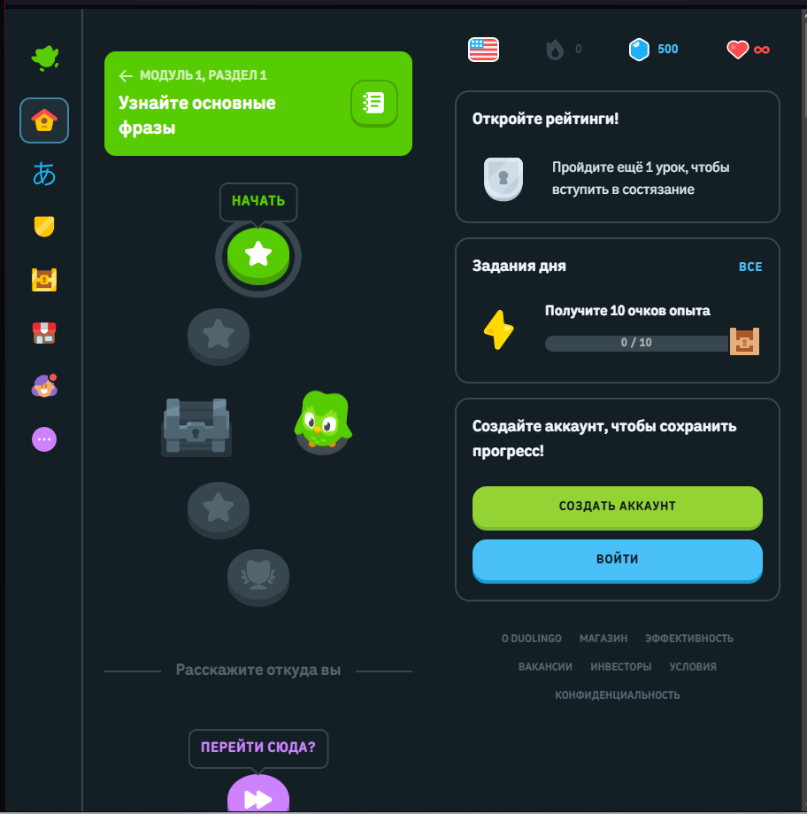

Рисунок 1.1 – Главная страница Duolingo

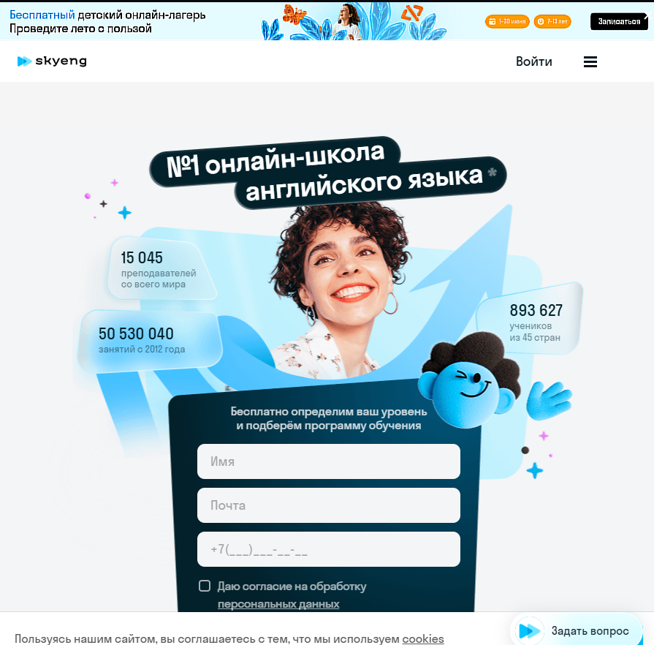

Рисунок 1.2 – Главная страница Skyeng
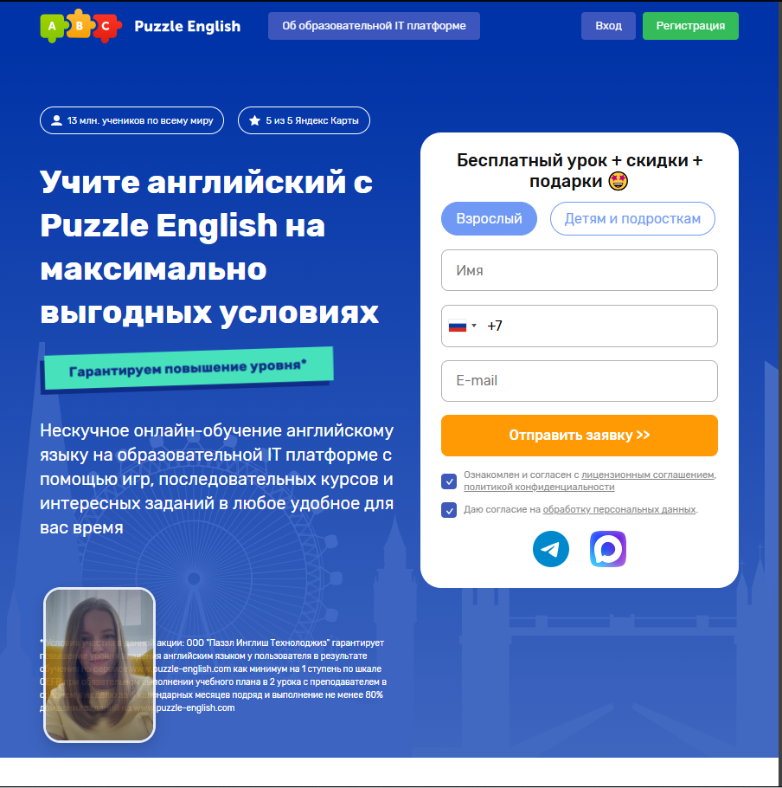

Рисунок 1.3 – Главная страница Puzzle English



Рисунок 1.4 – Главная страница Busuu
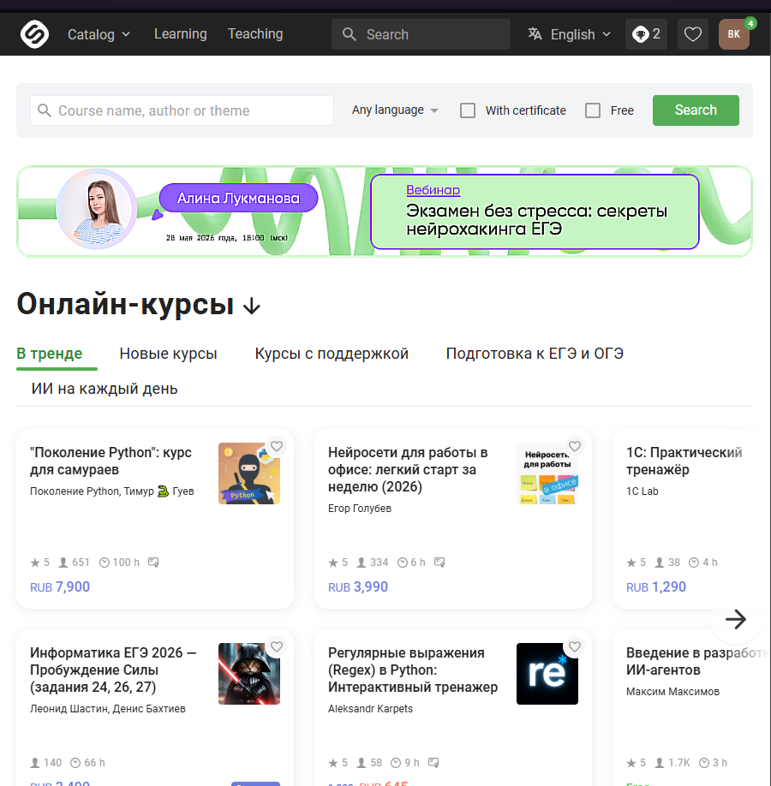

Рисунок 1.5 – Каталог курсов Stepik

В рассматриваемых продуктах оценивались: наличие каталога структурированных курсов; отслеживание прогресса в процентах по курсу; инструменты преподавателя (создание и ведение курса, аналитика); отчёты и выгрузка данных (PDF, DOCX, CSV); адаптивность интерфейса; напоминания и планирование занятий. Для оценки использовалась пятибалльная шкала, где 1 означает отсутствие функции, 5 — полноценную реализацию.
Важно отметить, что сравнение проводилось не для того, чтобы полностью повторить функциональность существующих платформ. У каждого рассмотренного продукта своя сильная сторона. Duolingo хорошо удерживает внимание пользователя за счёт коротких упражнений и игровой мотивации. Skyeng делает упор на занятия с преподавателем и расписание. Stepik хорошо подходит для публикации полноценных курсов. Задача анализа — выделить те возможности, которые важны именно для учебного web-приложения курсового проекта: роль преподавателя, каталог, прогресс, отчёты и простота использования.

Таблица 1.1 – Сравнение характеристик платформ для изучения языков
Характеристики | Fl.ru | Freelance.ru | Work-zilla.com | Freelancer.com | Kwork.ru
Каталог структурированных курсов | 2 (треки, без полноценного курса преподавателя) | 4 (курсы с преподавателем) | 3 (уроки по темам) | 4 (курсы и уроки) | 5 (полноценные курсы с модулями)
Отслеживание прогресса по курсу в % | 3 (streak и XP, не процент курса) | 4 (личный кабинет) | 3 (прогресс по урокам) | 4 | 4
Инструменты преподавателя (CRUD курса, аналитика) | 1 | 4 | 1 | 2 | 5
Отчёты PDF/DOCX и CSV-выгрузка | 1 | 2 | 1 | 2 | 3
Адаптивный веб-интерфейс | 5 | 4 | 4 | 5 | 4
Напоминания и учебный план | 4 | 3 | 2 | 3 | 3
Ролевая модель студент/преподаватель | 1 | 4 | 1 | 2 | 5
Возможность самостоятельной публикации курса | 1 | 2 | 1 | 1 | 5
Сертификат или подтверждение завершения | 3 | 3 | 2 | 4 | 5
Итого (макс. 45) | 21 | 30 | 18 | 27 | 39

По сумме баллов лидирует Stepik за счёт развитого конструктора курсов и модульной структуры. Duolingo и Puzzle English сильны в мобильном UX и мотивации, но слабо покрывают сценарии преподавателя и отчётности. Skyeng ориентирован на живые занятия, а не на самостоятельное ведение курса сторонним автором.
Вывод: ниша для — учебная web-платформа с двумя равноправными ролями (студент и преподаватель), автопроверкой упражнений, сертификатом и серверной генерацией отчётов PDF/DOCX. Это отличает проект от маркетплейсов услуг и от чисто игровых тренажёров.
По результатам анализа можно сформулировать несколько проектных решений. Во-первых, каталог должен быть публичным, чтобы пользователь мог понять содержание платформы до регистрации. Во-вторых, роль преподавателя должна иметь отдельный кабинет, а не быть скрытой внутри общей страницы профиля. В-третьих, отчёты должны формироваться на сервере, так как они зависят от данных БД и должны быть одинаковыми для разных браузеров. В-четвёртых, прогресс должен быть не декоративным индикатором, а вычисляемым значением, связанным с реальными ответами студента на упражнения.

1.3 Бриф на разработку web-приложения

Бриф фиксирует границы MVP и технологический baseline. Основные параметры приведены в таблице 1.2.

Таблица 1.2 – Бриф на разработку веб-приложения
Параметр | Значение
Цель проекта | Веб-платформа для изучения иностранных языков с ролями студент и преподаватель
Целевая аудитория | Студенты (самостоятельное и курсовое обучение), преподаватели (авторы курсов), гости (просмотр каталога)
Платформа | Web-приложение (SPA), браузер Chrome и аналоги
Роли | student, teacher; гость без авторизации
Ключевые сценарии | Каталог → запись на курс → уроки и упражнения → прогресс → сертификат; создание курса → аналитика → отчёты и CSV-выгрузка
Ограничения MVP | Без платежей, без видеочатов, без нативных приложений, без ML-рекомендаций
Основной пользовательский результат | Студент должен пройти курс, увидеть прогресс, получить отчёт и сертификат; преподаватель должен вести курс и видеть аналитику
Требования к интерфейсу | Не менее семи основных страниц, адаптивность 1920–320 px, интерактивные состояния, поддержка RU/EN и светлой/тёмной темы
Требования к данным | Нормализованная PostgreSQL-схема, связи между пользователями, курсами, уроками, заданиями, ответами и сертификатами
Клиентский стек | React 18, TypeScript, Redux Toolkit, React Router, Webpack, Tailwind CSS, Axios, Recharts
Серверный стек | Node.js LTS, Express.js, JWT, bcrypt, Zod, PDFKit, docx, Nodemailer
СУБД | PostgreSQL 14+, ORM Sequelize, 13 таблиц
Срок пилота | 6–8 недель (по внутреннему плану проекта)

Детализация функций по ролям и маршрутам представлена в таблице 1.3.

Таблица 1.3 – Описание реализуемых функций
Функция | Описание функции | Web-страница
Персонализация темы | Пользователь может переключаться между светлой и тёмной темой через меню «Настройки» в шапке сайта. Выбранная тема сохраняется в localstorarage и применяется ко всем страницам. | Все страницы
Локализация интерфейса | Пользователь может переключать язык интерфейса (русский / английский) в меню «Настройки». Язык сохраняется в localstorarage и влияет на подписи элементов UI. | Все страницы
Поиск курсов | Пользователь может вводить ключевые слова для поиска курсов по названию и описанию. Результаты отображаются в виде карточек с названием, описанием, языком, уровнем, числом уроков и средним рейтингом. | Каталог курсов
Фильтрация каталога | Пользователь может ограничить список курсов по языку обучения, уровню сложности (A1–C2) и минимальному среднему рейтингу. Параметры фильтра сохраняются в localstorarage. | Каталог курсов
Сортировка каталога | Пользователь может отсортировать курсы по дате создания (сначала новые или старые), по рейтингу (от большего к меньшему) и по популярности (числу записей на курс). | Каталог курсов
Пагинация каталога | Список курсов разбит на страницы (по 8 курсов). Пользователь переключает страницы кнопками «Назад» / «Вперёд»; номер страницы сохраняется в localstorarage. | Каталог курсов
Рекомендуемые курсы на главной | На главной странице для гостей и студентов отображаются популярные курсы (топ по числу записей) и быстрые ссылки на предустановленные фильтры каталога. | Главная страница
Регистрация и авторизация | Гость может зарегистрироваться (имя, e-mail, пароль, роль «студент» или «преподаватель») или войти в систему. После успешного входа JWT сохраняется в localstorarage, открывается доступ к личным разделам. | Вход, Регистрация
Просмотр карточки курса | Пользователь видит описание курса, язык, уровень, средний рейтинг, список уроков с индикатором прогресса по каждому уроку (для авторизованного студента) и ссылки на прохождение уроков. | Карточка курса
Запись на курс и отписка | Студент может записаться на курс или отписаться с карточки курса. Состояние записи отображается кнопкой «Записаться» / «Отписаться». | Карточка курса
Избранные курсы | Студент может добавить курс в избранное или удалить его на карточке курса. Список избранного доступен на отдельной странице с переходом к курсу и удалением из списка. | Карточка курса, Избранное
Система отзывов и рейтингов | На основе оценок (1–5) и комментариев студентов автоматически рассчитывается средний рейтинг курса. Студент может оставить или изменить свой отзыв только после записи на курс. Рейтинг отображается в каталоге, на карточке курса и на странице всех отзывов. | Карточка курса, Отзывы курса, Каталог курсов
Прохождение уроков | Авторизованный пользователь открывает урок: отображаются текст материала, навигация по урокам курса и переход к следующему уроку. Студент с активной записью получает доступ к упражнениям. | Страница урока
Выполнение упражнений | Студент, записанный на курс, вводит ответы на упражнения урока и отправляет их на проверку. Система показывает результат (верно/неверно, балл), сохраняет лучшую попытку и пересчитывает прогресс по курсу и уроку. | Страница урока
Моё обучение | Студент видит список записанных курсов с процентом прогресса, переходит к курсу, отписывается от курса. При достижении 100% прогресса доступна выдача сертификата и скачивание PDF. | Моё обучение
История активности студента | Студент просматривает хронологический список своих отправок ответов на упражнения (название упражнения, балл, дата). | Прогресс
Управление данными (CRUD) — преподаватель | Преподаватель может создавать, редактировать и удалять свои курсы (название, описание, язык, уровень), уроки (заголовок, содержание, порядок) и упражнения (вопрос, максимальный балл). Управление выполняется в кабинете курса. | Курсы преподавателя, Создание курса, Управление курсом
Управление студентами курса | Преподаватель видит таблицу записавшихся студентов (имя, e-mail, прогресс %, активность). Доступны фильтр по статусу (активные / неактивные) и сортировка по имени, прогрессу или последней активности. | Управление курсом
Аналитика по курсу | Преподаватель выбирает курс и период (7 / 30 / 90 дней), просматривает KPI (число студентов, средний прогресс, активные за 7 дней, «группа риска»), график отправок и активности, распределение прогресса по диапазонам, прогресс отдельных студентов с фильтром «только группа риска». | Аналитика
Напоминания | Авторизованный пользователь создаёт, редактирует и удаляет напоминания (заголовок, дата и время срабатывания). Список отсортирован по времени напоминания. | Напоминания
Уведомления о напоминаниях | При наступлении времени напоминания приложение опрашивает сервер (каждые 30 с) и показывает всплывающее уведомление в правом верхнем углу с названием и временем. Пользователь может закрыть уведомление (напоминание удаляется). | Все страницы
Формирование отчётов (студент) | Студент скачивает отчёт о своём прогрессе в форматах PDF и DOCX или запрашивает отправку отчёта на e-mail (при настроенном SMTP на сервере, иначе демо-режим). | Прогресс
Формирование отчётов (преподаватель) | Преподаватель скачивает сводный отчёт по курсу (PDF, DOCX), экспортирует список студентов в CSV и отправляет отчёт на e-mail со страниц управления курсом и аналитики. | Управление курсом, Аналитика
Профиль пользователя | Авторизованный пользователь просматривает e-mail, изменяет отображаемое имя и сбрасывает сохранённые настройки интерфейса (тема, язык, фильтры каталога, сортировка, страница каталога). Выход из системы выполняется из шапки сайта. | Профиль

2 Проектирование дизайна web-страниц

2.1 Структура web-приложения

Структура web-приложения представлена на рисунке 2.1.

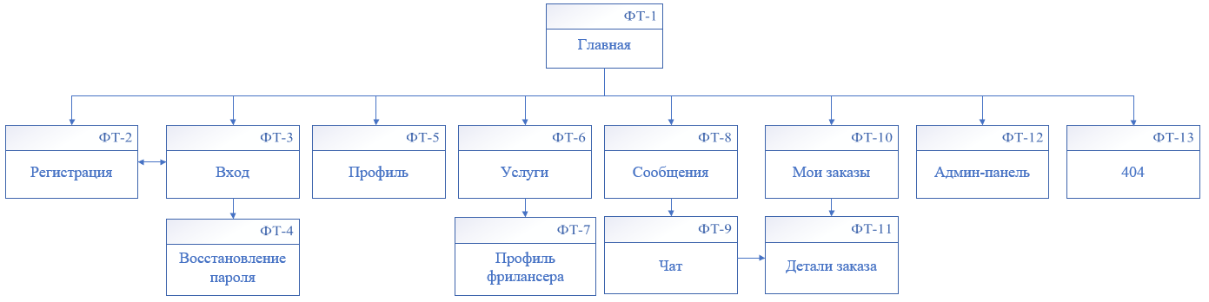

Рисунок 2.1 – Структура web-приложения

Сайт представляет собой иерархическую систему с главной страницей (ФТ-1) в качестве центрального узла. Через шапку сайта с главной страницы возможен переход к регистрации (ФТ-2), входу (ФТ-3), профилю (ФТ-5), услугам (ФТ-6), сообщениям (ФТ-8), моим заказам (ФТ-10) и админ-панели (ФТ-12, только для администратора).
Страницы регистрации (ФТ-2) и входа (ФТ-3) связаны перекрестными ссылками под формами. Со страницы входа можно перейти к восстановлению пароля (ФТ-4).
Со страницы услуг (ФТ-6) при клике на карточку фрилансера открывается профиль фрилансера (ФТ-7). Со страницы сообщений (ФТ-8) автоматически открывается чат с последним собеседником (ФТ-9). Со страницы моих заказов (ФТ-10) при клике на заказ открываются детали заказа (ФТ-11), содержащие встроенный чат и форму спора. Из чата (ФТ-9) доступна кнопка «К заказу», ведущая к деталям заказа (ФТ-11). Страница 404 (ФТ-13) отображается при переходе на несуществующий адрес.

2.2 Текстовый прототип

Страницы web-приложения: Главная, Регистрация, Вход, Восстановление пароля, Профиль, Услуги, Профиль фрилансера, Сообщения, Чат, Мои заказы, Детали заказа, Админ-панель, 404.

Главная страница (ФТ-1)
Страница является точкой входа в приложение. Для неавторизованных пользователей содержит приветственный блок с заголовком «Добро пожаловать на Фриланс Платформу», подзаголовком с описанием возможностей и двумя кнопками: «Присоединиться» (переход к регистрации) и «Смотреть услуги» (переход к каталогу услуг). Ниже расположен заголовок «Категории услуг» и сетка карточек категорий. Каждая карточка содержит иконку категории, название, краткое описание и ссылку «Смотреть фрилансеров». В нижней части размещен блок «Как это работает» с четырьмя шагами. Для авторизованных пользователей приветственный блок и блок «Как это работает» скрыты, отображается только каталог категорий. Шапка содержит логотип, навигационное меню, кнопку смены темы, колокольчик уведомлений и кнопки входа/регистрации или имени пользователя с кнопкой выхода. Футер содержит копирайт.

Страница регистрации (ФТ-2)
Страница содержит форму регистрации с заголовком «Регистрация». Форма включает поле «Логин» (обязательное, минимум 3 символа), поле «Email» (обязательное), поле «Пароль» (обязательное, минимум 6 символов), поле «Подтверждение пароля» (обязательное), радио-кнопки выбора роли «Заказчик» и «Фрилансер», кнопку «Зарегистрироваться». Под формой размещена ссылка «Уже есть аккаунт? Войти». Ошибки валидации отображаются рядом с соответствующими полями.

Страница входа (ФТ-3)
Страница содержит форму входа с заголовком «Вход в систему». Форма включает поле «Email или логин» (обязательное), поле «Пароль» (обязательное) и кнопку «Войти». Под формой размещены ссылки «Забыли пароль?» (переход к восстановлению пароля) и «Зарегистрироваться» (переход к ФТ-2). При неверных данных отображается сообщение об ошибке.

Страница восстановления пароля (ФТ-4)
Страница содержит описание процесса восстановления и поле для ввода email. После отправки формы отображается сообщение об отправке инструкции. Имеется ссылка для возврата к странице входа.

Страница профиля (ФТ-5)
Страница доступна только авторизованным пользователям. В верхней части расположен блок с аватаром (с возможностью изменения при клике, при наведении отображается иконка камеры), именем пользователя, ролью и датой регистрации. Ниже находятся две вкладки: «Личные данные» и «Безопасность». Вкладка «Личные данные» содержит редактируемые поля логина и email, для фрилансеров – дополнительное поле «Описание», и кнопку «Сохранить». Вкладка «Безопасность» содержит поля для смены пароля: текущий пароль, новый пароль, подтверждение пароля и кнопку «Изменить пароль». Для фрилансеров ниже отображаются два блока. Блок «Мои услуги» содержит список услуг с названием, описанием, ценой и кнопками «Редактировать» и «Удалить», а также кнопку «Добавить услугу», открывающую форму с полями названия, описания, цены и выбора категории. Блок «Мое портфолио» содержит сетку работ с изображением, названием, описанием и кнопками «Редактировать» и «Удалить», а также кнопку «Добавить работу», открывающую форму с полями названия, описания и загрузки изображения.

Страница услуг (ФТ-6)
Страница содержит заголовок «Все услуги» (или название категории при переходе из каталога), кнопку «Назад» (для страницы категории), строку поиска фрилансеров по ключевым словам с иконкой поиска, выпадающий список фильтрации по категориям (для страницы «Все услуги») и выпадающий список сортировки. Основной контент представлен сеткой карточек фрилансеров. Каждая карточка содержит аватар, имя, рейтинг в виде звезд с числовым значением, краткое описание (обрезается при превышении 80 символов) и минимальную цену услуг. При клике на карточку открывается профиль фрилансера. При отсутствии результатов отображается иконка поиска и сообщение «Фрилансеры не найдены». При загрузке отображается спиннер.

Страница профиля фрилансера (ФТ-7)
Страница содержит кнопку «Назад» для возврата к предыдущей странице. В верхней части расположен блок с аватаром фрилансера, именем, рейтингом со звездами и числовым значением, описанием (обрезается при превышении 4 строк) и кнопкой «Написать сообщение» (доступна авторизованным пользователям, кроме самого фрилансера). Ниже расположены три секции. Секция «Услуги» содержит карточки услуг с названием, описанием, ценой и кнопкой «Заказать» (недоступна администратору и самому фрилансеру). При нажатии на кнопку создается заказ и происходит переход к его деталям. Секция «Портфолио» содержит сетку работ с изображениями, названиями и описаниями. Секция «Отзывы» содержит количество отзывов в заголовке и список карточек. Каждая карточка содержит имя автора, оценку в виде звезд, дату, номер заказа, название услуги и текст отзыва. При отсутствии отзывов отображается сообщение «Отзывы отсутствуют».

Страница сообщений (ФТ-8)
Страница доступна только авторизованным пользователям. При наличии чатов автоматически открывается диалог с последним собеседником. Интерфейс разделен на две части. Левая часть – сайдбар с заголовком «Чаты» и списком чатов, каждый из которых отображает аватар собеседника, его имя и последнее сообщение. При отсутствии чатов отображается надпись «Нет сообщений». Правая часть – область чата.

Страница чата (ФТ-9)
Содержит заголовок с аватаром и именем собеседника, кнопку «К заказу» (при наличии активного заказа с этим пользователем), кнопку возврата к списку чатов (в мобильной версии). История сообщений разделена по датам. Свои сообщения выделены синим цветом и выровнены по правому краю, чужие – серым цветом по левому краю с именем отправителя. Прикрепленные изображения отображаются с превью, документы – с иконкой и названием. В нижней части расположены поле ввода сообщения, кнопка прикрепления файла (иконка скрепки) и кнопка отправки (иконка стрелки). Чат обновляется каждые 3 секунды.

Страница моих заказов (ФТ-10)
Страница доступна только авторизованным пользователям. Заголовок зависит от роли: «Покупки» для заказчика, «Продажи» для фрилансера. Содержит поле поиска и выпадающий список фильтрации по статусу: «Все статусы», «Выполняется», «Выполнен», «Спор», «Возврат». Основной контент представлен таблицей заказов с колонками: Дата, Номер заказа, Собеседник, Услуга, Статус, Сумма. Статусы выделены цветом: желтый – «Выполняется», зеленый – «Выполнен», красный – «Спор», серый – «Возврат». В мобильной версии каждая строка преобразуется в карточку с подписями к данным. При клике на строку открывается страница деталей заказа. При отсутствии заказов отображается сообщение «У вас пока нет заказов».

Страница деталей заказа (ФТ-11)
Страница содержит кнопку «Назад к заказам». Разделена на две части. Левая часть содержит номер заказа, статус с цветовой индикацией, данные об услуге, бюджете (выделен синим), дате создания, дате завершения (если есть), имени собеседника. В зависимости от роли и статуса отображаются кнопки действий: для заказчика при статусе «Выполняется» – «Подтвердить выполнение» (зеленая) и «Открыть спор» (красная), для фрилансера – «Вернуть деньги заказчику» (желтая). При статусе «Спор» отображается информация о споре: причина, комментарий заказчика, статус спора, решение и комментарий администратора. При статусе «Выполнен» для заказчика доступна форма отзыва с выбором оценки от 1 до 5 звезд (звезды подсвечиваются при наведении) и полем текста до 1000 символов со счетчиком символов. Если отзыв уже оставлен, отображается соответствующее сообщение. Правая часть содержит встроенный чат с собеседником по заказу. В заголовке чата отображается имя собеседника и кнопка «Открыть в сообщениях» (ведет на чат с этим пользователем). В нижней части чата расположены поле ввода, кнопка прикрепления файла и кнопка отправки.

Страница админ-панели (ФТ-12)
Страница доступна только администратору. Содержит заголовок «Административная панель» и пять вкладок. Вкладка «Статистика» отображает пять карточек с числами: общее количество пользователей, фрилансеров, заказчиков, заказов и открытых споров. Вкладка «Пользователи» содержит таблицу с колонками: ID, Логин, Email, Роль, Статус, Действия. Для активных пользователей отображается кнопка «Заблокировать» (красная), для заблокированных – «Разблокировать» (зеленая). Вкладка «Категории» содержит форму добавления с полями «Название категории» и «Описание», кнопку «Добавить», кнопку «Экспорт в DOCX» и таблицу категорий с колонками: ID, Название, Описание, Услуг, Действия. Для каждой категории доступны кнопки «Редактировать» (открывает модальное окно с полями названия и описания) и «Удалить». Вкладка «Отзывы» содержит кнопку «Экспорт в PDF» и таблицу с колонками: ID, Оценка, Текст (обрезанный), Автор, Статус, Действия. Для активных отзывов отображается кнопка «Заблокировать», для заблокированных – «Одобрить». Вкладка «Споры» содержит карточки споров. Каждая карточка отображает номер заказа, статус спора и кнопку «Подробнее»/«Скрыть». При раскрытии показываются данные заказчика, фрилансера, услуги, бюджета, причины спора, комментарий заказчика и история переписки в виде чата (только для чтения). Для открытых споров доступна форма принятия решения с выбором стороны («Вернуть заказчику» или «Оплатить фрилансеру») и полем комментария администратора. При отсутствии комментария или выбора стороны отображается ошибка. После принятия решения отображается сообщение «Решение принято».

Страница 404 (ФТ-13)
Страница отображается при переходе на несуществующий адрес. Содержит крупный текст «404», заголовок «Страница не найдена», описание «К сожалению, запрашиваемая страница не существует или была перемещена.» и кнопку «Вернуться на главную».

2.3 Вайрфреймы web-страниц

Для веб-сайта были разработаны вайрфреймы для всех страниц, описанных в текстовом прототипе, для трех типов устройств – десктоп, изображенный на рисунках 2.2 – 2.9, планшет – на рисунке 2.10, телефон – на рисунке 2.11.
Вайрфреймы создаются с целью заложить структуру уникальных страниц и не упустить важные контентные блоки. На них наглядно изображена структура, элементы интерфейса, расположение иллюстраций и кнопок, меню и иконок. Проектирование вайфреймов происходило с использованием приложения Figma.
После разработки вайфреймов строится карта маршрутов пользователя (customer journey map), которая представлена в графической части курсовой работы.

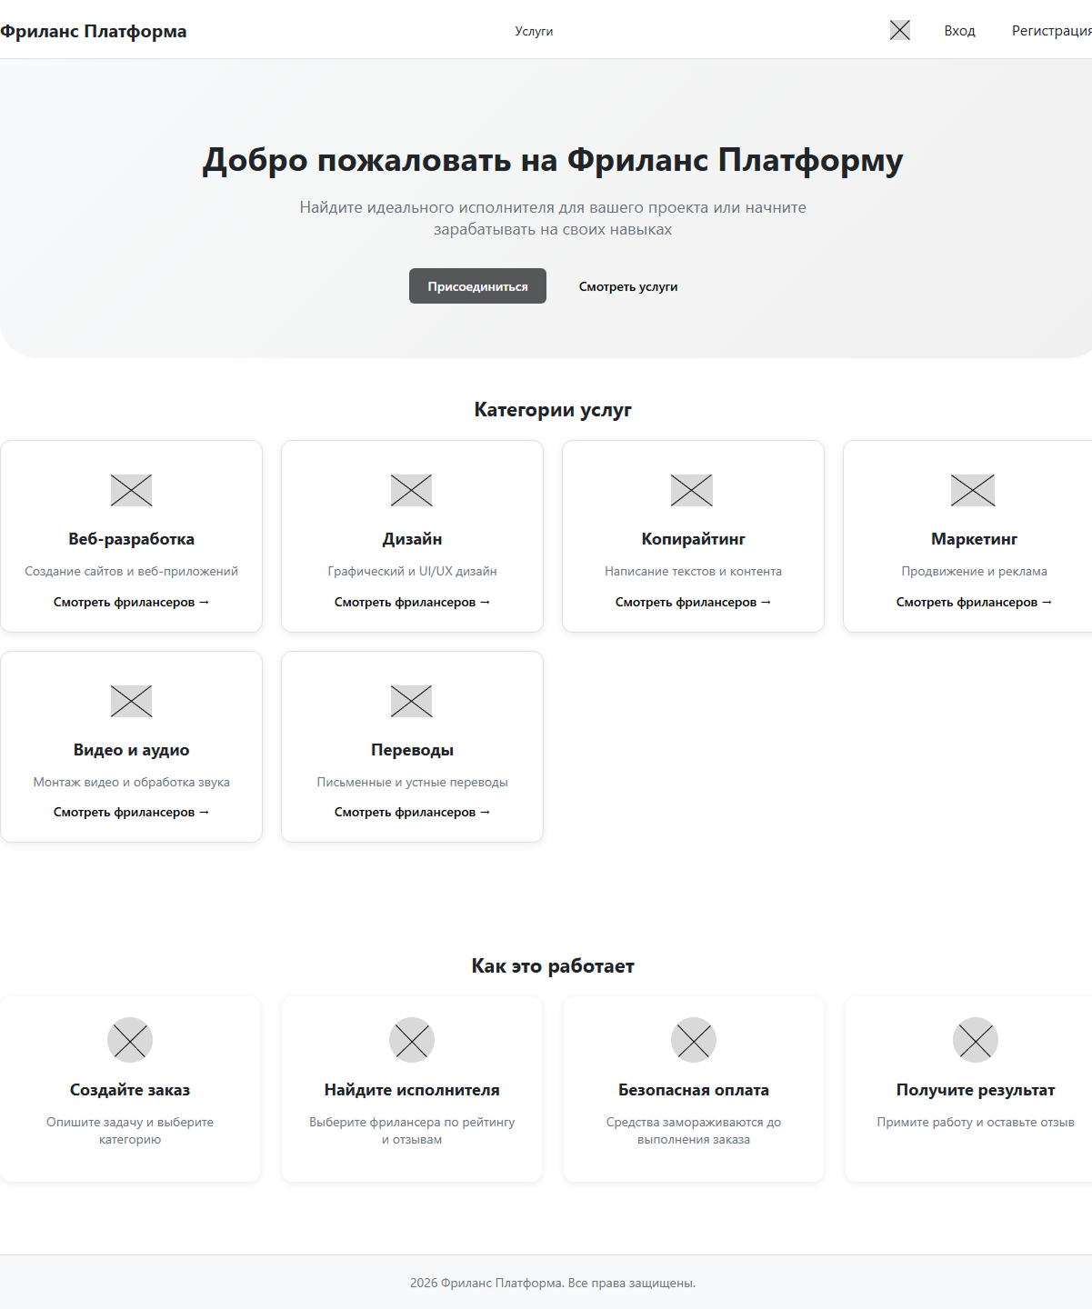

Рисунок 2.2 – Прототип главной страницы (ФТ-1)

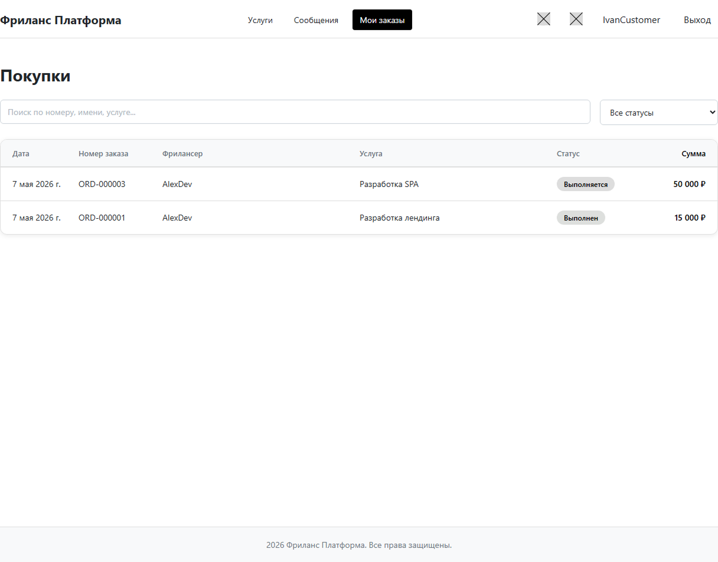

Рисунок 2.3 – Прототип страницы «Мои заказы» (ФТ-10)

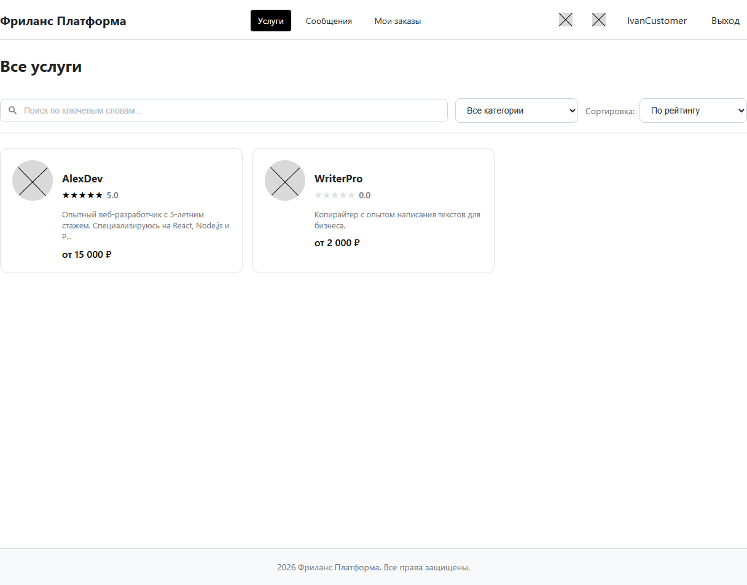

Рисунок 2.4 – Прототип страницы «Услуги» (ФТ-6)
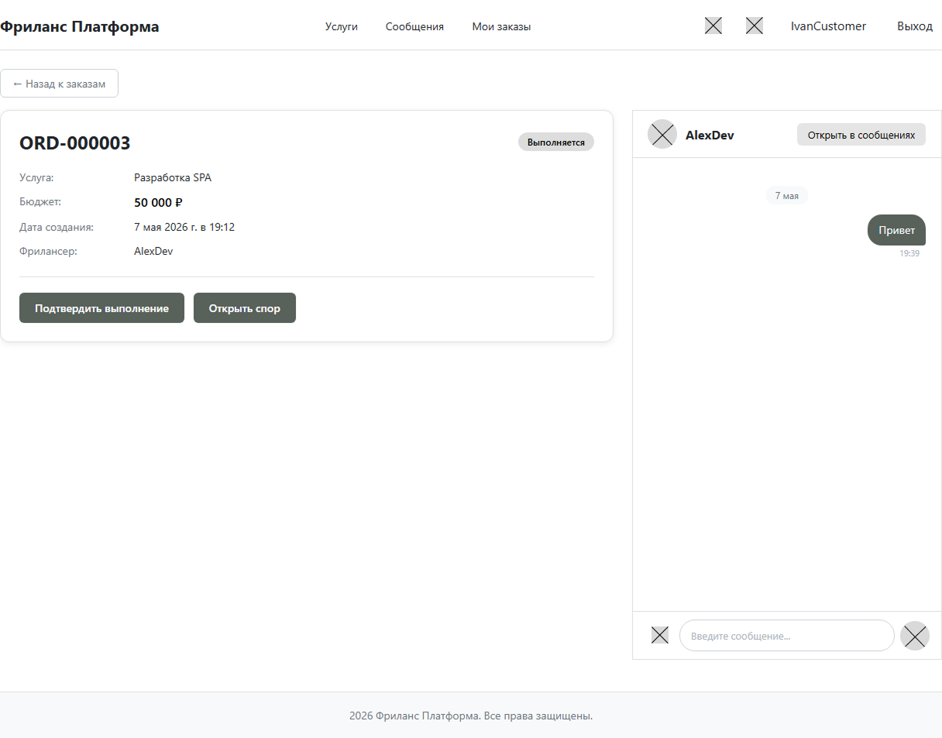

Рисунок 2.5 – Прототип страницы деталей заказа (ФТ-11)

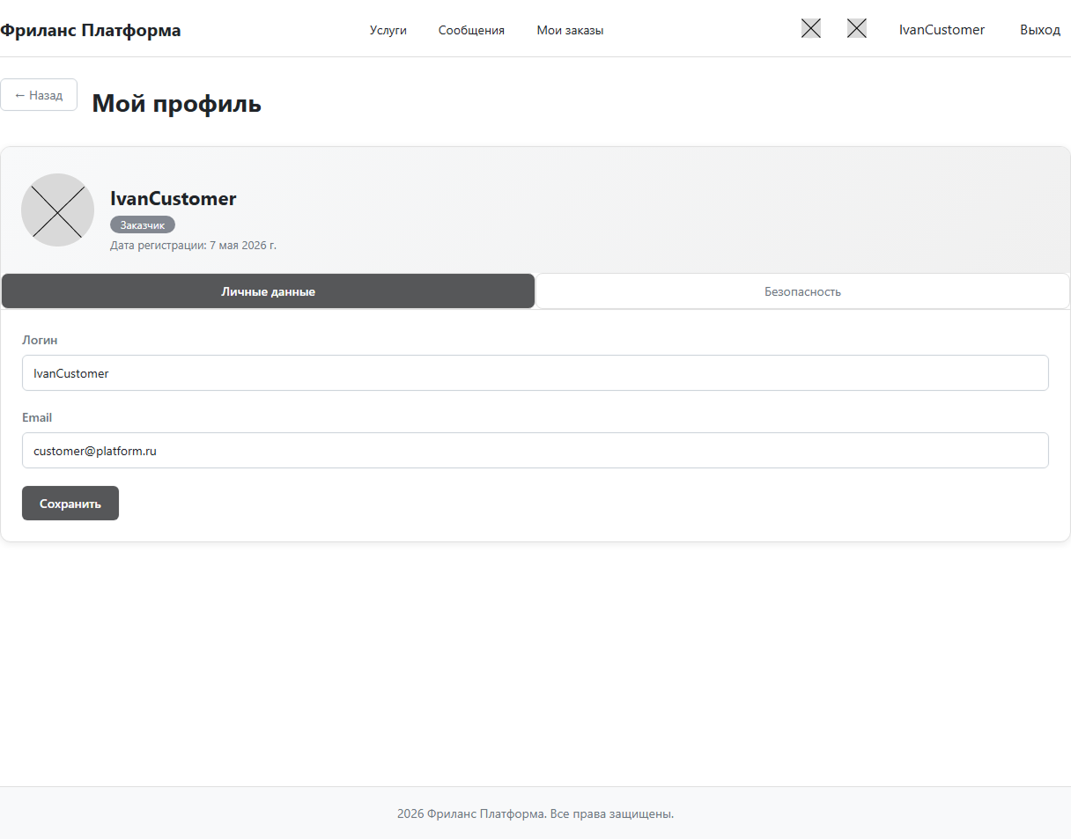

Рисунок 2.6 – Прототип страницы профиля (ФТ-5)

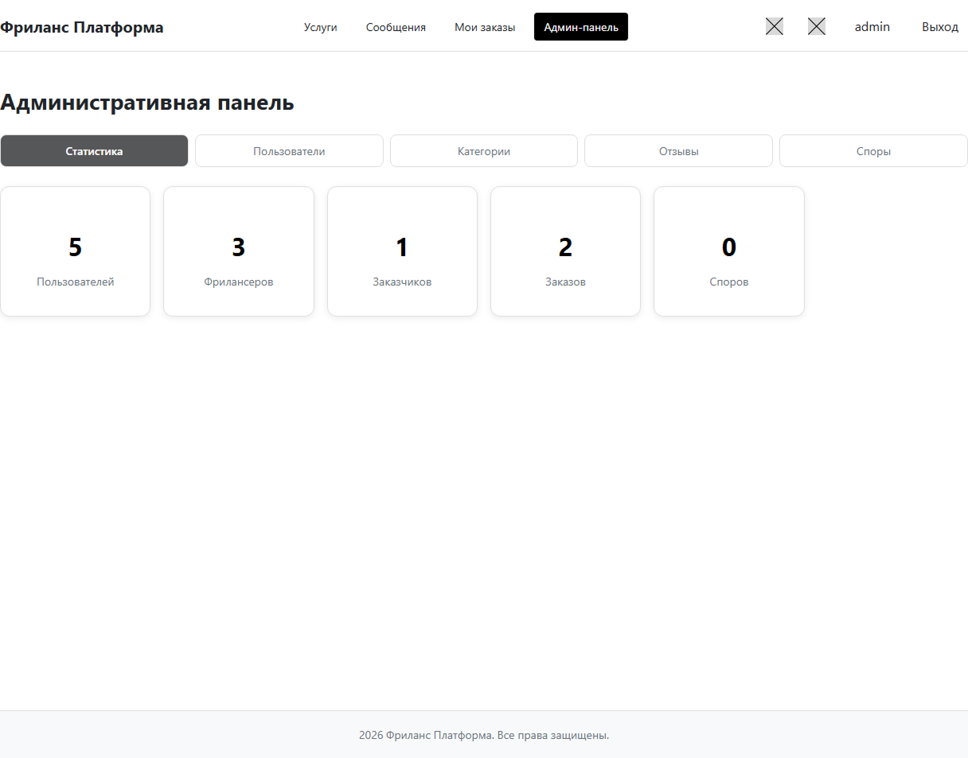

Рисунок 2.7 – Прототип админ-панели (ФТ-12)

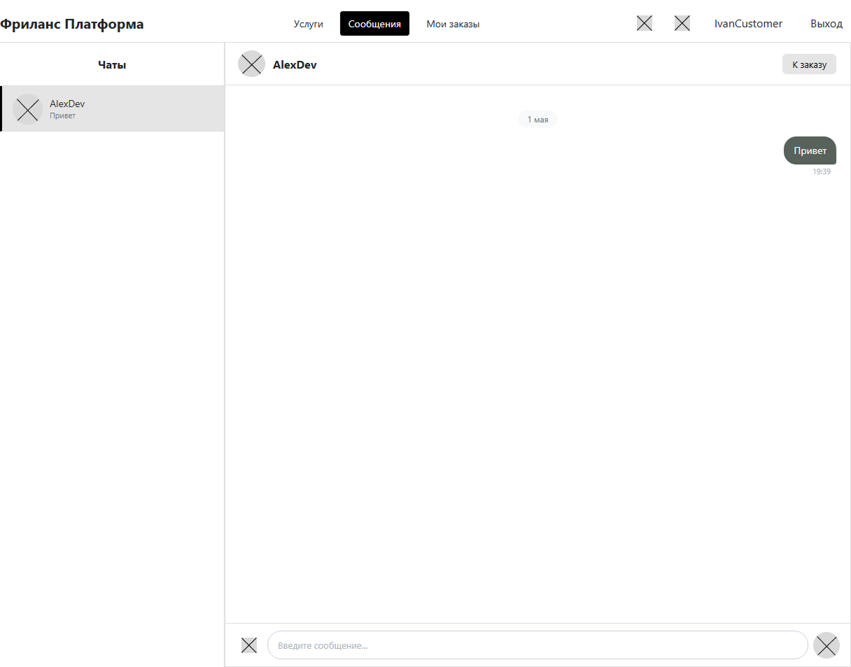

Рисунок 2.8 – Прототип страницы «Сообщения» (ФТ-8)

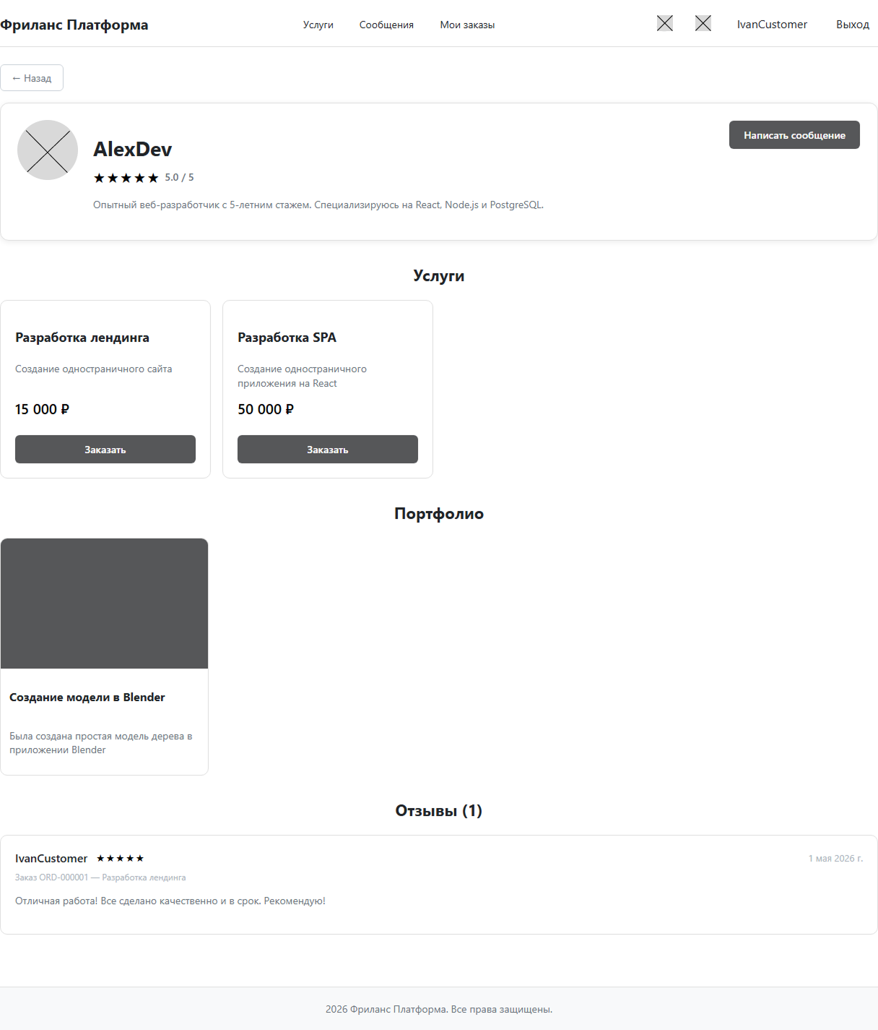

Рисунок 2.9 – Прототип страницы профиля фрилансера (ФТ-7)

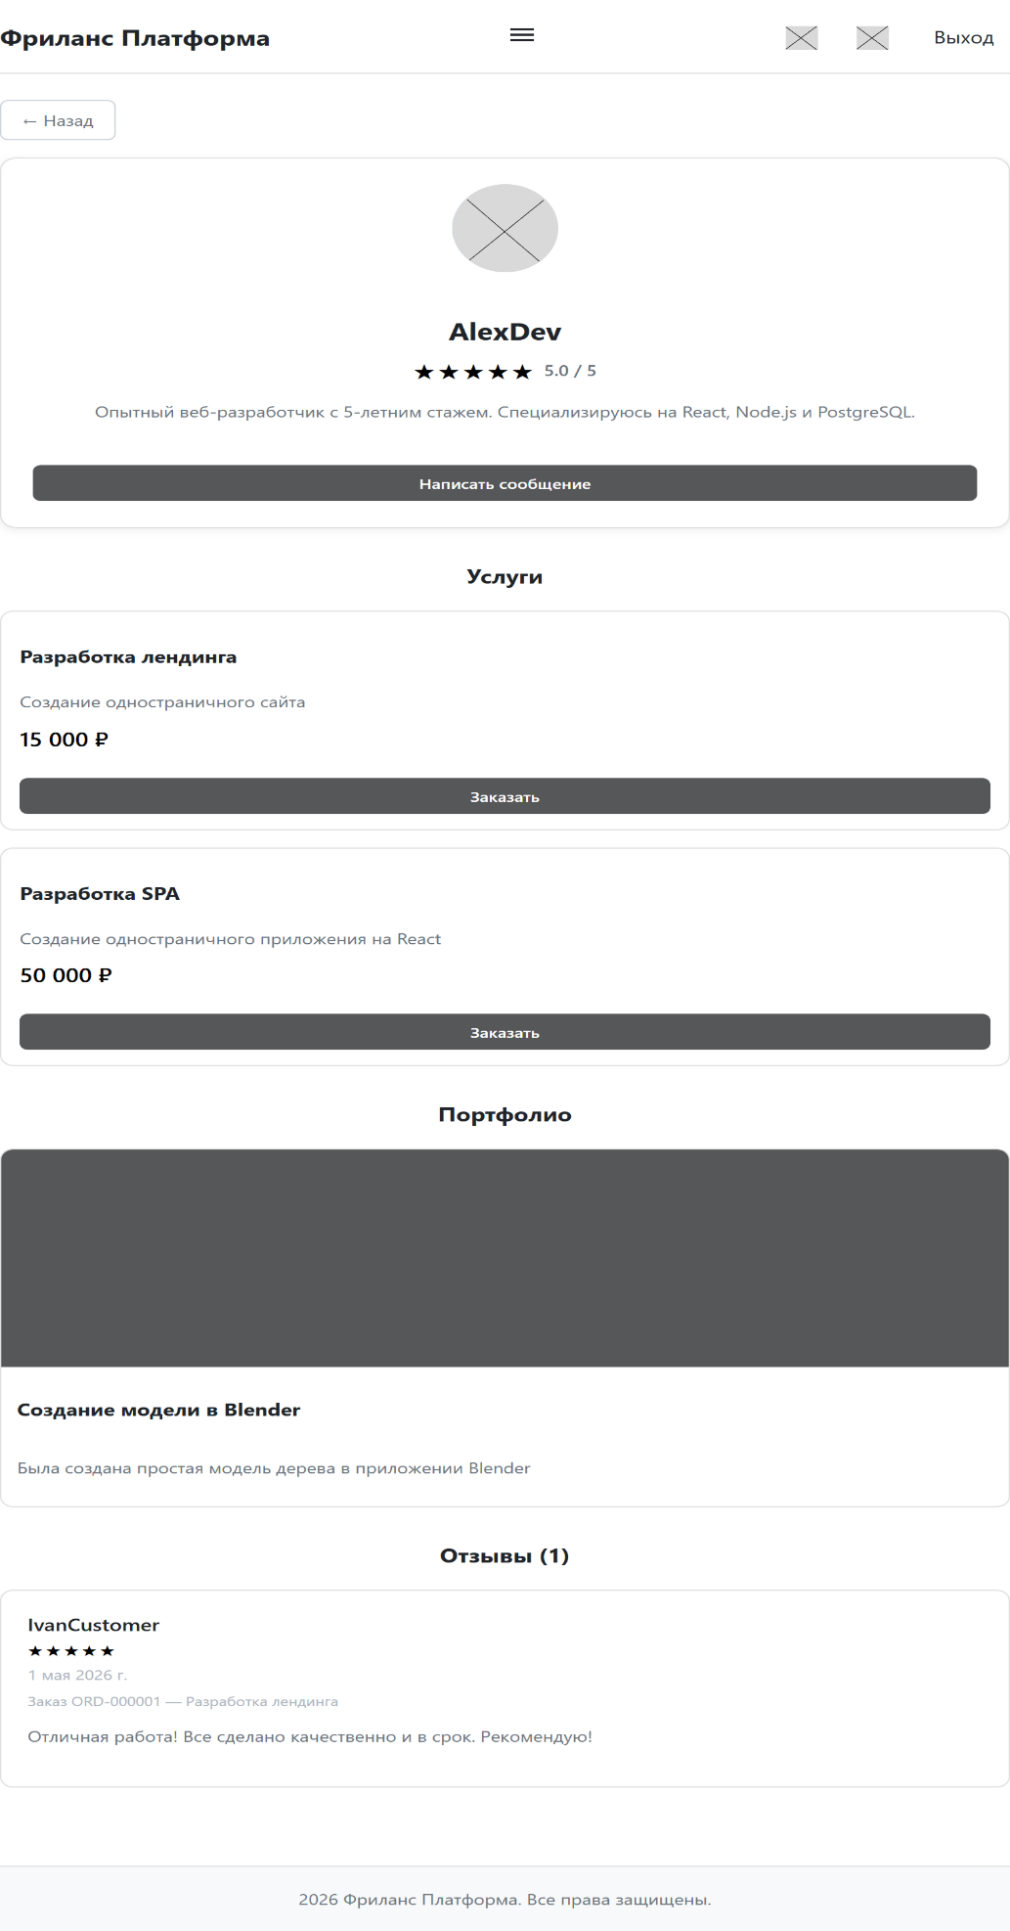

Рисунок 2.10 – Прототип страницы профиля фрилансера для планшетных устройств (ФТ-7)

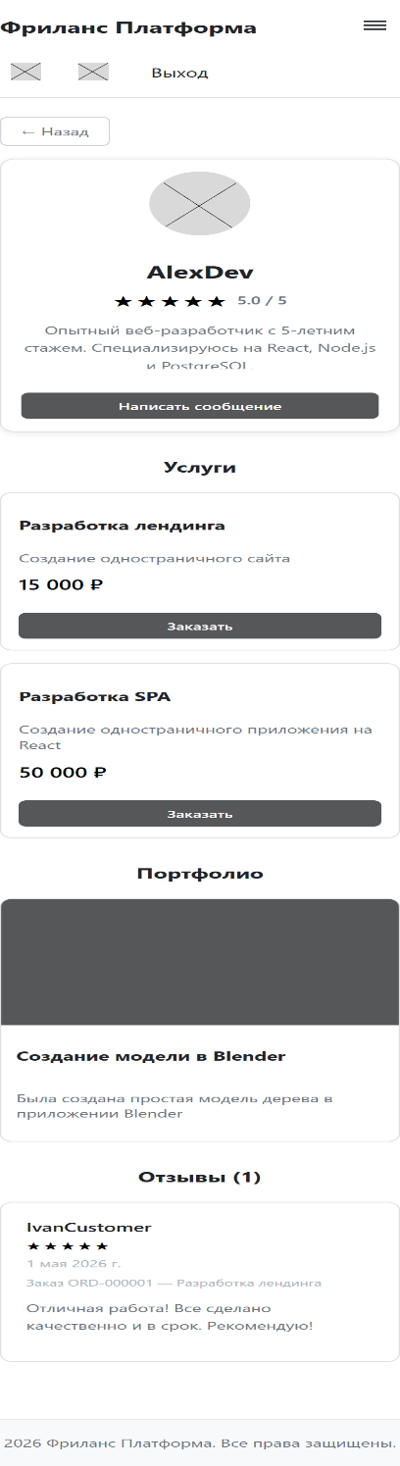

Рисунок 2.11 – Прототип страницы профиля фрилансера для мобильных устройств (ФТ-7)

2.4 Дизайн-макеты web-страниц

В рамках разработки сайта были созданы дизайн-макеты всех страниц, соответствующие текстовому прототипу. Макеты разработаны для трёх основных типов устройств – десктоп, изображенный на рисунках 2.12 – 2.19, планшет – на рисунке 2.20, телефон – на рисунке 2.21.
Все разработанные дизайн-макеты включены в графический раздел курсовой работы.

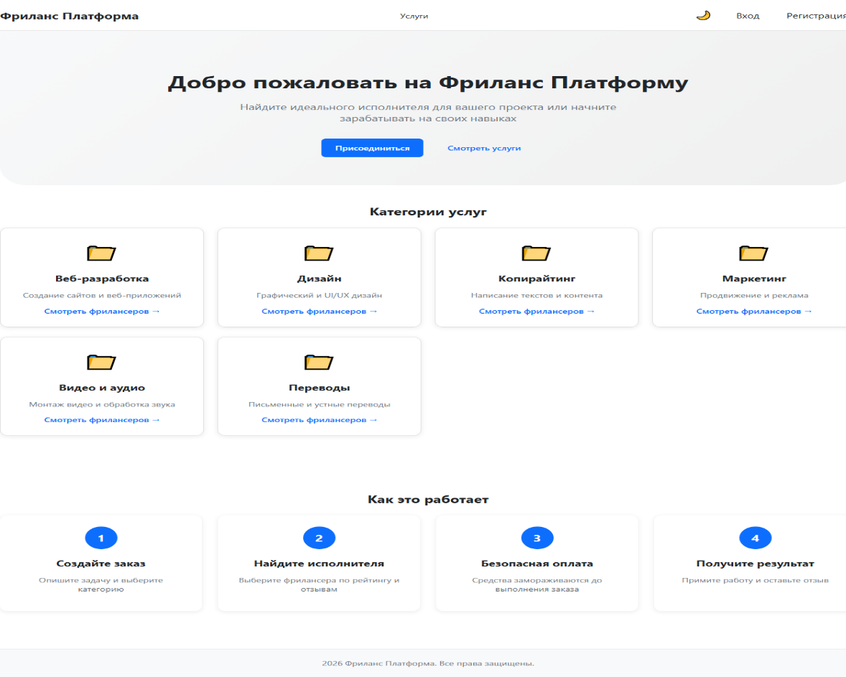

Рисунок 2.12 – Дизайн-макет главной страницы (ФТ-1)

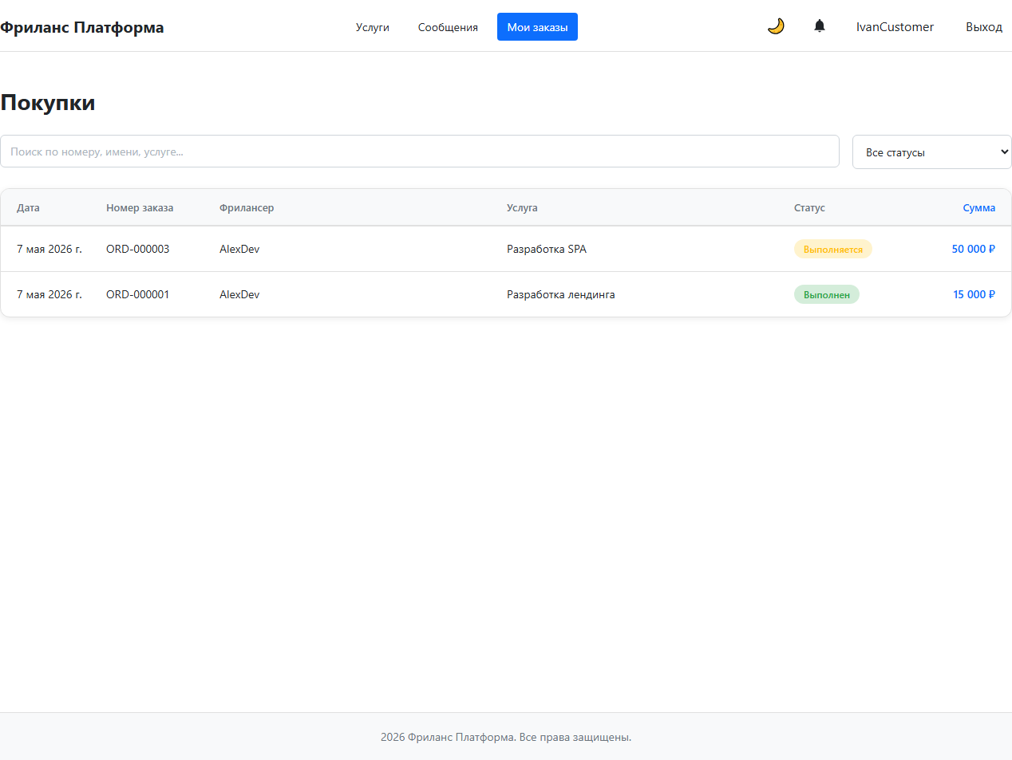

Рисунок 2.13 – Дизайн-макет страницы «Мои заказы» (ФТ-10)

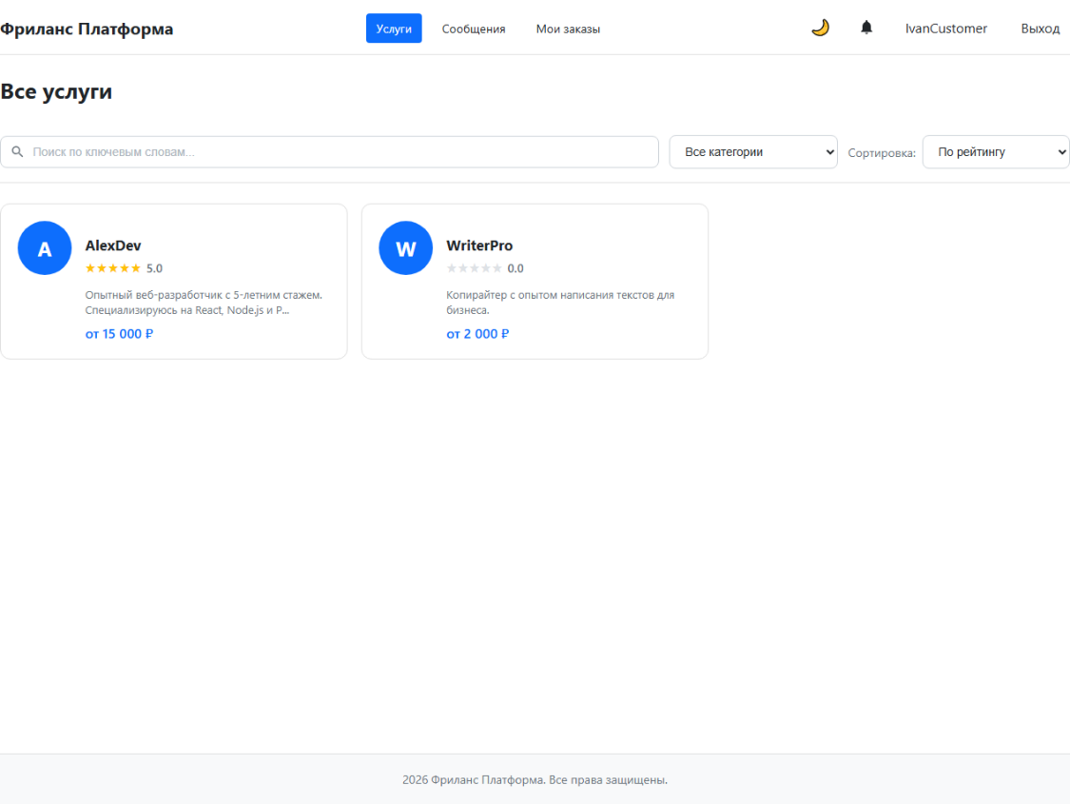

Рисунок 2.14 – Дизайн-макет страницы «Услуги» (ФТ-6)

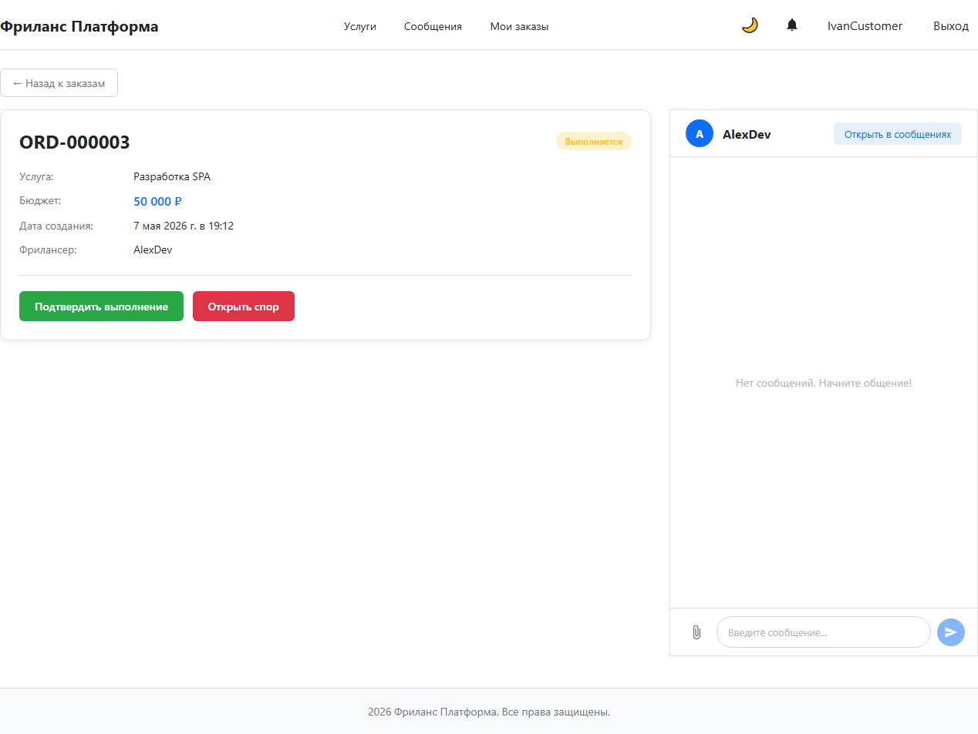

Рисунок 2.15 – Дизайн-макет страницы деталей заказа (ФТ-11)

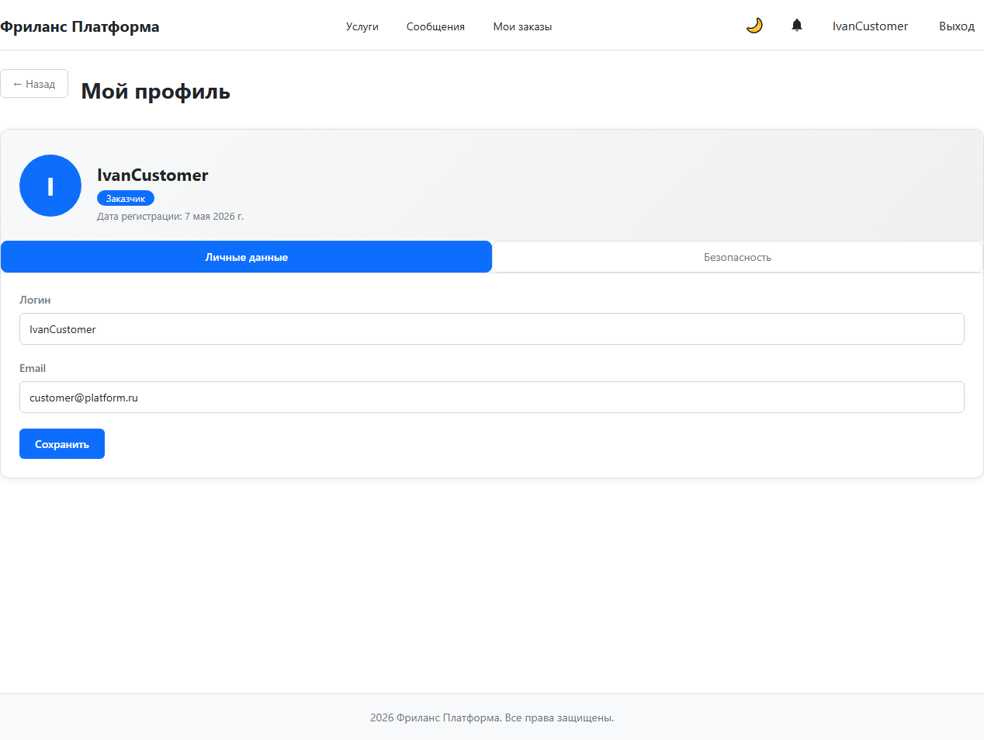

Рисунок 2.16 – Дизайн-макет страницы профиля (ФТ-5)

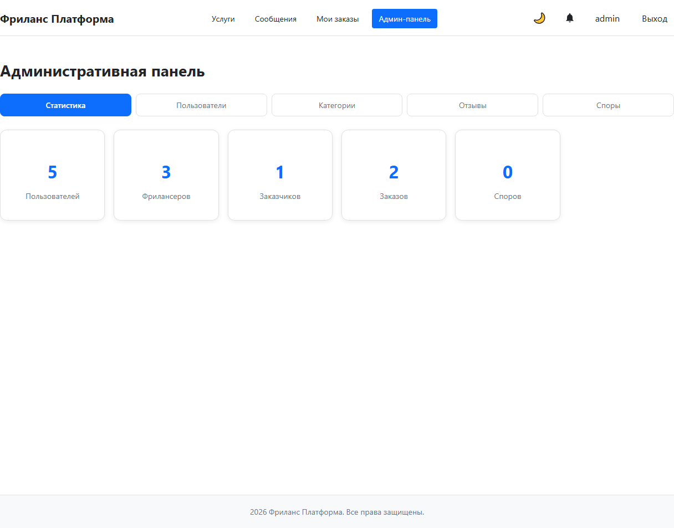

Рисунок 2.17 – Дизайн-макет админ-панели (ФТ-12)
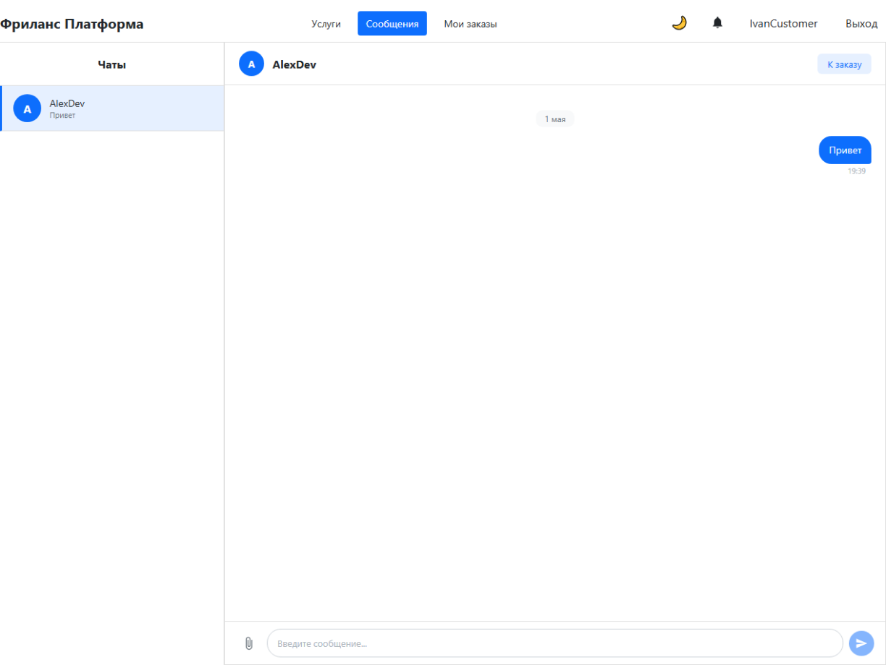

Рисунок 2.18 – Дизайн-макет страницы «Сообщения» (ФТ-8)

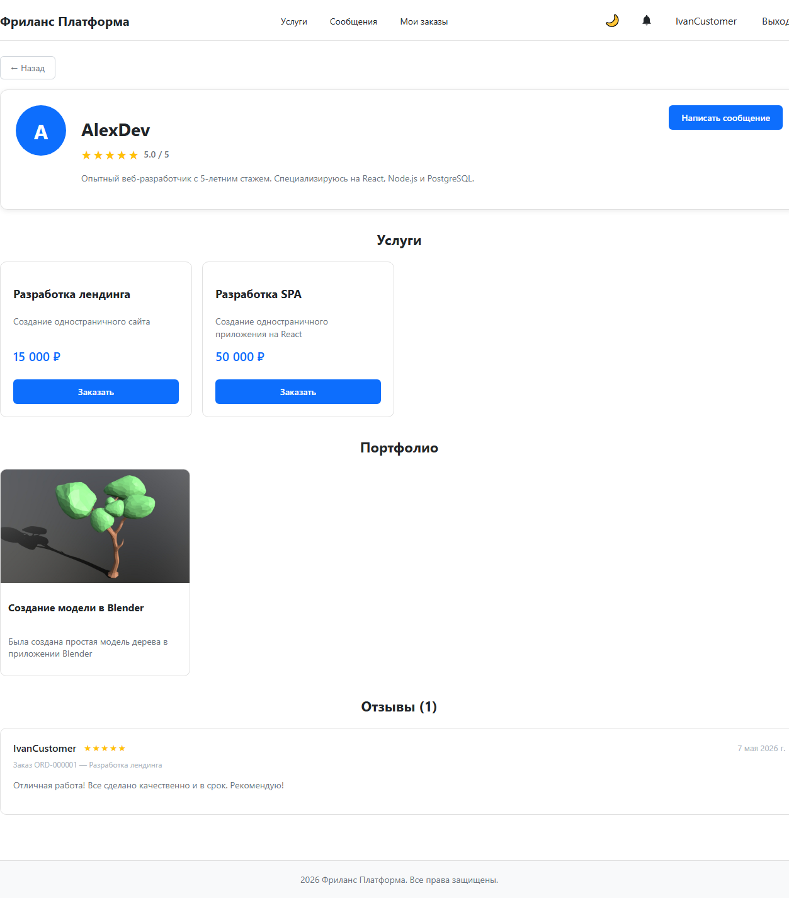

Рисунок 2.19 – Дизайн-макет страницы профиля фрилансера (ФТ-7)
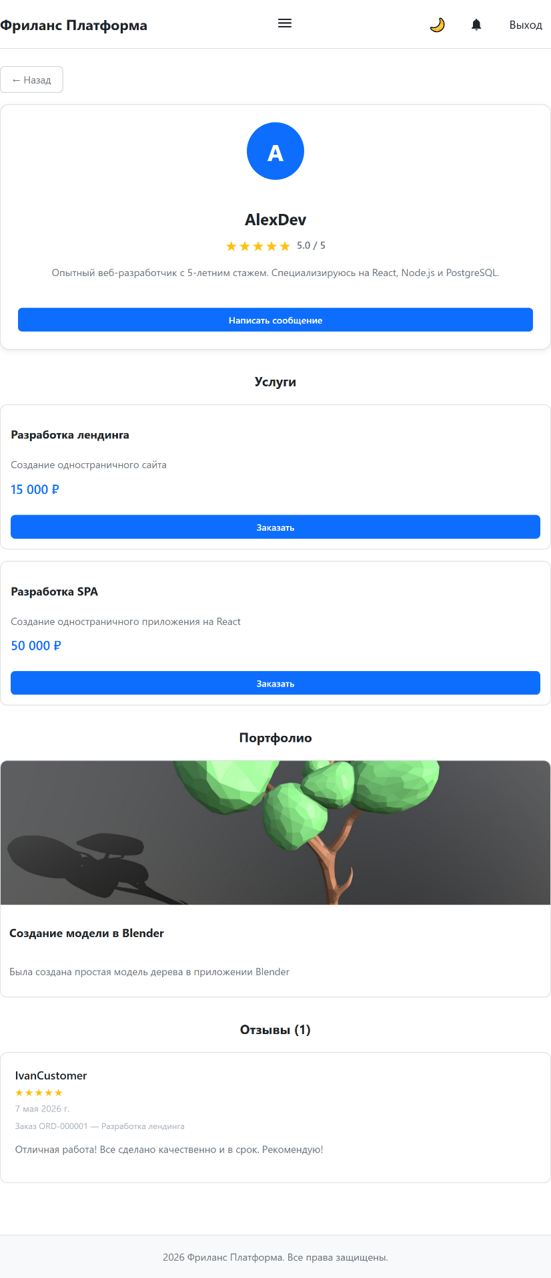

Рисунок 2.20 – Дизайн-макет страницы профиля фрилансера для планшетных устройств (ФТ-7)
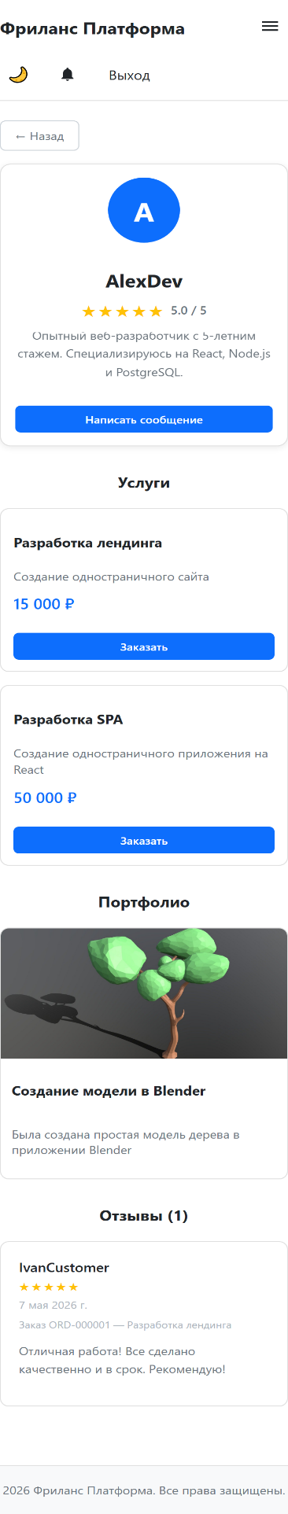

Рисунок 2.21 – Дизайн-макет страницы профиля фрилансера для мобильных устройств (ФТ-7)

3 Реализация web-приложения

3.1 Выбор технологий и инструментов

Выбор стека обусловлен требованиями курсовой (React, Express, PostgreSQL), необходимостью SPA с адаптивным UI и безопасным REST API. Все компоненты имеют открытые лицензии и активную документацию.
При выборе технологий учитывалось несколько факторов. Во-первых, приложение должно быть достаточно интерактивным: пользователь меняет фильтры, отправляет ответы, получает уведомления и видит обновление прогресса без полной перезагрузки страницы. Во-вторых, проект должен иметь понятную серверную часть с REST API, чтобы клиент не работал напрямую с базой данных. В-третьих, схема данных должна поддерживать связи между пользователями, курсами, уроками и попытками, поэтому требовалась реляционная СУБД.
Клиентская часть: React 18 с функциональными компонентами и хуками; TypeScript для статической типизации DTO и пропсов; Redux Toolkit для глобального состояния (тема, язык UI, флаги сессии); React Router 6 с BrowserRouter; Axios для HTTP с перехватчиком JWT; Webpack как сборщик; Tailwind CSS для утилитарных стилей; Recharts для графика на странице прогресса; хранение темы и языка в localStorage.
React выбран потому, что хорошо подходит для компонентной архитектуры. Интерфейс VSVH состоит из повторяемых блоков: навигация, карточки курсов, формы, секции, таблицы, кнопки отчётов. Разделение на компоненты позволяет не дублировать однотипную разметку и легче поддерживать единый стиль. Функциональные компоненты и хуки используются для локального состояния, загрузки данных и реакции на изменения сессии.
TypeScript помогает сделать клиентскую часть более надёжной. В проекте есть разные типы данных: пользователь, курс, урок, упражнение, отправка ответа, напоминание, сертификат. Если описать эти сущности типами, становится проще обнаружить ошибку ещё до запуска приложения.
Redux Toolkit применяется не для каждой мелочи интерфейса, а для общего состояния приложения: темы, языка, признака проверки авторизации. Такой подход не перегружает Redux лишними локальными данными, но сохраняет единый источник правды для настроек, которые нужны в разных частях приложения. Асинхронные запросы к API в основном вынесены в слой client/src/api, чтобы страницы не содержали низкоуровневой логики HTTP.
React Router обеспечивает навигацию между страницами без перезагрузки браузера. В проекте используются публичные маршруты и защищённые маршруты через RequireAuth. Это позволяет описать доступ прямо в маршрутизации: например, /me/progress доступен только студенту, а /teacher/courses — только преподавателю. Такой подход делает правила доступа видимыми на уровне структуры приложения.
Tailwind CSS используется для быстрого и единообразного оформления. Вместо большого количества отдельных CSS-классов в каждом компоненте применяются утилитарные классы, а общие элементы интерфейса вынесены в global.css и layout-компоненты. Это ускоряет разработку и помогает выдержать один визуальный стиль.
Серверная часть: Node.js LTS; Express.js для маршрутизации и middleware (CORS, JSON, централизованная обработка ошибок); jsonwebtoken и bcrypt для аутентификации; Zod для валидации тел запросов; PDFKit и библиотека docx для отчётов; Nodemailer для отправки писем при настроенном SMTP (иначе демо-режим).
Node.js выбран как серверная среда выполнения, потому что позволяет использовать JavaScript/TypeScript-подход в обеих частях приложения. Express.js обеспечивает маршрутизацию REST API и подключение middleware. В VSVH сервер отвечает за авторизацию, проверку прав, доступ к базе данных, пересчёт прогресса, генерацию отчётов и выдачу сертификатов.
Для хранения паролей используется bcrypt. Пароль никогда не сохраняется в открытом виде: при регистрации создаётся хеш, а при входе введённый пароль сравнивается с хешем. JWT используется для доступа к защищённым маршрутам. Клиент отправляет токен в заголовке Authorization, сервер проверяет его и добавляет данные пользователя в req.authUser.
Валидация входных данных выполняется через Zod. Это важно, потому что сервер не должен доверять клиенту: даже если форма на клиенте проверяет поля, пользователь может отправить запрос вручную. Поэтому каждый важный endpoint проверяет тело запроса и возвращает 400 при некорректных данных.
Данные: PostgreSQL 14+; Sequelize ORM; воспроизводимая схема через init-schema.sql и миграции; seed-скрипт для демо-пользователей и курсов.
PostgreSQL выбран как надёжная реляционная СУБД с поддержкой внешних ключей, индексов, транзакций и JSONB. Для VSVH это особенно удобно: основная часть данных нормализована (пользователи, роли, курсы, уроки, записи), но структура упражнения может различаться, поэтому payload хранится в JSONB. Sequelize используется как ORM-слой, чтобы работать с данными через модели и ассоциации, а не писать каждый SQL-запрос вручную.
Репозиторий организован как npm workspaces (папки client и server), что упрощает совместную разработку и запуск npm run dev из корня.

3.2 Разработка слоя доступа к данным

Для реализации слоя доступа к данным была выбрана библиотека Sequelize ORM. Спроектированная база данных содержит 13 сущностей: Role, User, UserRole, Course, CourseStaff, CourseReview, Lesson, Exercise, Enrollment, Certificate, Submission, Favorite, Reminder.
Каждая сущность реализована с помощью модели Sequelize. Модель (Model) – это описание структуры таблицы, которое определяет, какие поля и их типы данных будут присутствовать в таблице базы данных PostgreSQL. Связи между моделями описаны через внешние ключи и методы ассоциаций (hasOne, belongsTo, hasMany, belongsToMany).

Структура базы данных представлена на рисунке 3.1.

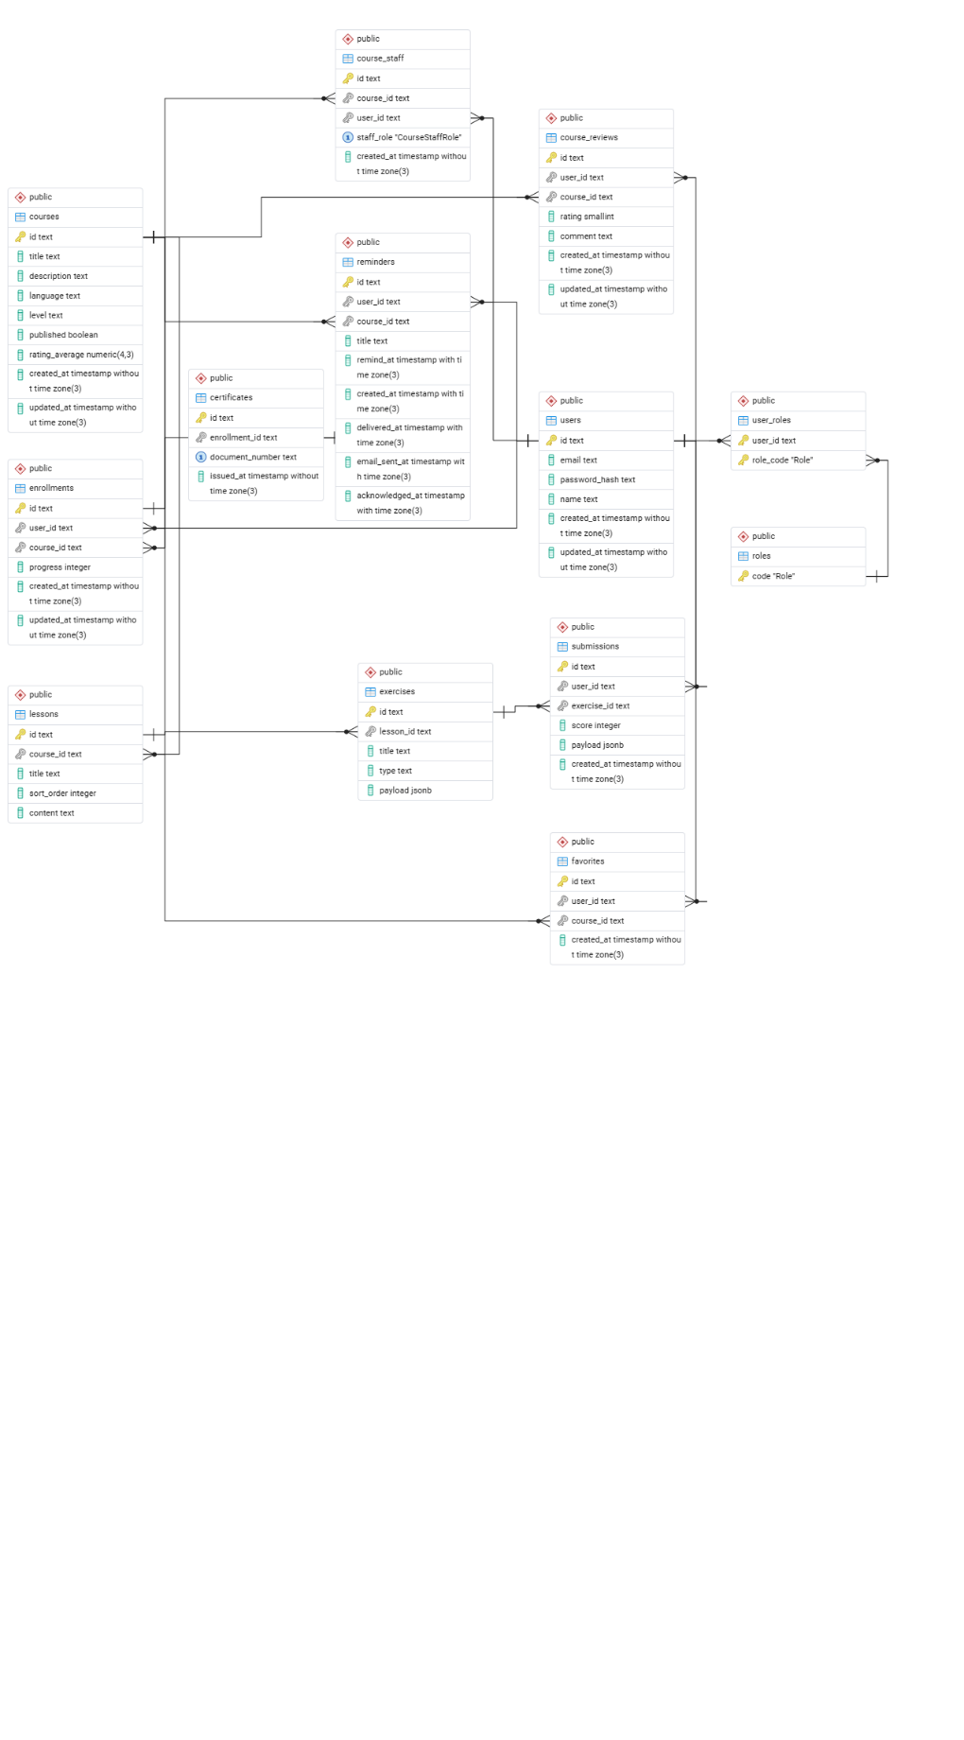

Рисунок 3.1 – Структура базы данных
Сущность Roles предназначена для хранения справочника платформенных ролей пользователей. Для представления этой информации использованы такие атрибуты, как:
- code – код роли (STUDENT, TEACHER, ADMIN); первичный ключ справочника.
Сущность Users предназначена для хранения информации о пользователях платформы. Для представления этой информации использованы такие атрибуты, как:
- id – идентификационный номер пользователя;
- email – электронная почта пользователя (уникальная);
- password_hash – хешированный пароль пользователя;
- name – имя пользователя;
- created_at – дата и время регистрации;
- updated_at – дата и время последнего изменения записи.
Сущность UserRoles предназначена для хранения назначенных пользователям платформенных ролей (связь «многие-ко-многим» между Users и Roles). Для представления этой информации использованы такие атрибуты, как:
- user_id – идентификационный номер пользователя (внешний ключ на Users, часть составного первичного ключа);
- role_code – код роли (внешний ключ на Roles, часть составного первичного ключа).
Сущность Courses предназначена для хранения информации об учебных курсах. Для представления этой информации использованы такие атрибуты, как:
- id – идентификационный номер курса;
- title – название курса;
- description – описание курса;
- language – изучаемый язык;
- level – уровень сложности курса;
- published – признак публикации курса в каталоге;
- rating_average – средний рейтинг курса (кэш для сортировки каталога);
- created_at – дата создания курса;
- updated_at – дата последнего изменения курса.
Сущность CourseStaff предназначена для хранения информации о составе команды курса. Для представления этой информации использованы такие атрибуты, как:
- id – идентификационный номер записи о назначении;
- course_id – идентификационный номер курса (внешний ключ на Courses);
- user_id – идентификационный номер пользователя (внешний ключ на Users);
- staff_role – роль участника в штате курса (TEACHER, AUTHOR, METHODIST, CURATOR);
- created_at – дата назначения на роль.
Сущность CourseReviews предназначена для хранения отзывов студентов о курсах. Для представления этой информации использованы такие атрибуты, как:
- id – идентификационный номер отзыва;
- user_id – идентификационный номер автора отзыва (внешний ключ на Users);
- course_id – идентификационный номер курса (внешний ключ на Courses);
- rating – оценка курса от 1 до 5;
- comment – текст отзыва;
- created_at – дата создания отзыва;
- updated_at – дата изменения отзыва.
Сущность Lessons предназначена для хранения уроков в составе курса. Для представления этой информации использованы такие атрибуты, как:
- id – идентификационный номер урока;
- course_id – идентификационный номер курса (внешний ключ на Courses);
- title – название урока;
- sort_order – порядок урока в курсе;
- content – учебный контент урока.
Сущность Exercises предназначена для хранения упражнений в составе урока. Для представления этой информации использованы такие атрибуты, как:
- id – идентификационный номер упражнения;
- lesson_id – идентификационный номер урока (внешний ключ на Lessons);
- title – название упражнения;
- type – тип упражнения;
- payload – данные упражнения в формате JSONB.
Сущность Enrollments предназначена для хранения информации о записи студентов на курсы. Для представления этой информации использованы такие атрибуты, как:
- id – идентификационный номер записи на курс;
- user_id – идентификационный номер студента (внешний ключ на Users);
- course_id – идентификационный номер курса (внешний ключ на Courses);
- progress – прогресс прохождения курса в процентах (от 0 до 100);
- created_at – дата записи на курс;
- updated_at – дата обновления прогресса.
Сущность Certificates предназначена для хранения выданных сертификатов о прохождении курса. Для представления этой информации использованы такие атрибуты, как:
- id – идентификационный номер сертификата;
- enrollment_id – идентификационный номер записи на курс (внешний ключ на Enrollments, уникальный);
- document_number – уникальный номер документа сертификата;
- issued_at – дата и время выдачи сертификата.
Сущность Submissions предназначена для хранения ответов пользователей на упражнения. Для представления этой информации использованы такие атрибуты, как:
- id – идентификационный номер отправки ответа;
- user_id – идентификационный номер пользователя (внешний ключ на Users);
- exercise_id – идентификационный номер упражнения (внешний ключ на Exercises);
- score – балл за выполнение упражнения;
- payload – данные ответа в формате JSONB;
- created_at – дата и время отправки ответа.
Сущность Favorites предназначена для хранения избранных курсов пользователей. Для представления этой информации использованы такие атрибуты, как:
- id – идентификационный номер записи;
- user_id – идентификационный номер пользователя (внешний ключ на Users);
- course_id – идентификационный номер курса (внешний ключ на Courses);
- created_at – дата добавления курса в избранное.
Сущность Reminders предназначена для хранения напоминаний пользователей о занятиях. Для представления этой информации использованы такие атрибуты, как:
- id – идентификационный номер напоминания;
- user_id – идентификационный номер пользователя (внешний ключ на Users);
- course_id – идентификационный номер курса (внешний ключ на Courses, опциональный);
- title – заголовок напоминания;
- remind_at – дата и время срабатывания напоминания;
- delivered_at – дата и время доставки уведомления;
- email_sent_at – дата и время отправки электронного письма;
- acknowledged_at – дата и время подтверждения напоминания пользователем;
- created_at – дата создания напоминания.
Связи между сущностями реализованы через внешние ключи и описаны в файле server/db/models/index.js. Sequelize автоматически создаёт внешние ключи на основе описанных ассоциаций, обеспечивая целостность данных и каскадное удаление связанных записей.

3.3 Разработка серверной части

Серверная часть платформы реализована на Node.js с использованием фреймворка Express и предоставляет REST API с префиксом /api для клиентского SPA-приложения. Доступ к данным выполняется через Sequelize ORM. Аутентификация построена на JWT-токенах: при успешной регистрации или входе клиент получает токен и передаёт его в заголовке Authorization: Bearer при последующих запросах.
Структура серверной части представлена ниже на рисунке 3.2.

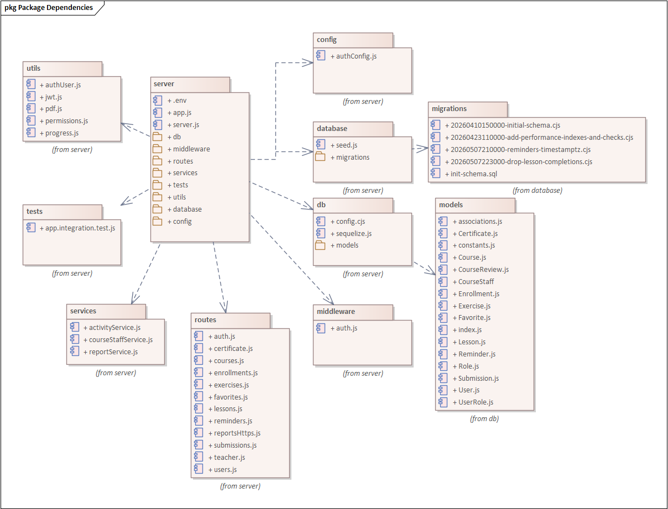

Рисунок 3.2 – Структура серверной части

В папке server содержатся ключевые файлы web-приложения: server.js — точка входа, запускает HTTP-сервер на порту из переменной окружения PORT (по умолчанию 4000); app.js — фабрика приложения Express: настройка CORS, парсинг JSON, подключение маршрутов и глобальный обработчик ошибок; скрытый файл env, содержащий константы для подключения к PostgreSQL (DATABASE_URL), формирования JWT (JWT_SECRET, JWT_EXPIRES_IN), адреса клиента (CLIENT_ORIGIN) и при необходимости параметры SMTP для отправки отчётов по e-mail.
Папка config содержит служебный файл authConfig.js, который читает из env секрет и срок жизни JWT-токена. Подключение к базе данных PostgreSQL через Sequelize выполняется в модуле db/sequelize.js по строке DATABASE_URL.
В папке db/models реализованы модели сущностей базы данных (файл index.js), структура которых была описана в предыдущем разделе. Модели определяют структуру таблиц с указанием типов полей, ограничений, значений по умолчанию и связей между таблицами.
В папке middleware хранятся промежуточные обработчики. Файл auth.js содержит функцию requireAuth: извлекает JWT из заголовка Authorization, верифицирует его, загружает пользователя из базы (id, email, name, roles) и добавляет объект в req.authUser. Проверка ролей (STUDENT, TEACHER) и прав на управление курсом выполняется в обработчиках маршрутов с помощью утилит hasRole и canManageCourse из utils/permissions.js, а не отдельным middleware. Централизованная обработка неперехваченных ошибок реализована в конце app.js: ответ со статусом 500 и сообщением «Внутренняя ошибка сервера».
В папке routes находятся обработчики маршрутов API. Серверная часть содержит 12 файлов маршрутов, подключаемых напрямую в app.js (отдельный routes/index.js не используется): auth.js, courses.js, lessons.js, exercises.js, enrollments.js, certificates.js, submissions.js, favorites.js, reminders.js, teacher.js, reportsHttp.js, users.js. Дополнительно зарегистрирован служебный маршрут GET /api/health.
Вспомогательная логика вынесена в папки services (отчёты, аналитика курса, состав штата курса) и utils (JWT, хеширование и DTO пользователя, пересчёт прогресса, генерация PDF). Отдельный слой контроллеров не выделен: обработчики в routes вызывают модели Sequelize и сервисы напрямую.
В папке database расположены SQL-схема, миграции Sequelize и файл seed.js, который заполняет базу демонстрационными данными при запуске команды npm run db:seed -w server из корня монорепозитория.
Ниже приведено подробное описание каждого из маршрутов приложения.

POST /api/auth/register

Маршрут для регистрации нового пользователя. Обработчик принимает поля email, password, name и опционально role (teacher назначает роль TEACHER, иначе STUDENT). Проверяет корректность e-mail и заполненность полей, хеширует пароль через bcrypt, в транзакции создаёт запись в таблице Users и связанную запись в UserRoles. Возвращает объект пользователя (id, email, name, roles), JWT-токен и статус 201 Created, либо 409 Conflict, если пользователь с таким e-mail уже существует, либо 400 Bad Request при некорректных данных.

POST /api/auth/login

Маршрут для входа в систему. Обработчик принимает поля email и password. Проверяет существование пользователя и корректность пароля через bcrypt.compare. Возвращает объект пользователя и JWT-токен со статусом 200 OK или 401 Unauthorized при неверных учётных данных.

GET /api/auth/me

Маршрут для получения данных текущего авторизованного пользователя. Обработчик защищён middleware requireAuth, извлекает DTO пользователя из req.authUser. Возвращает объект пользователя со статусом 200 OK или 401 Unauthorized при отсутствии или недействительности токена.

GET /api/users

Маршрут для получения профиля текущего пользователя. Обработчик защищён requireAuth, загружает запись Users по id из токена. Возвращает поля id, email, name, createdAt или 404 Not Found, если пользователь не найден.

PUT /api/users

Маршрут для обновления профиля. Обработчик принимает поле name, проверяет его непустоту через Zod. Обновляет имя пользователя в базе. Возвращает обновлённый профиль со статусом 200 OK или 400 Bad Request при некорректных данных.

GET /api/courses

Маршрут для получения каталога опубликованных курсов. Обработчик принимает query-параметры: language, level, minRating, search (поиск по названию и описанию), sort (createdAt, popularity, rating), order (asc, desc), page, limit. Извлекает только курсы с published: true, добавляет агрегаты: число уроков, записей и отзывов, ведущего преподавателя. Возвращает объект с массивом items, total, page, limit или 400 Bad Request при некорректных параметрах.

GET /api/courses/:courseId

Маршрут для получения карточки курса. Обработчик извлекает опубликованный курс по id вместе со штатом (course_staff), списком уроков (порядок, контент, число упражнений). При наличии валидного JWT и роли STUDENT, если пользователь записан на курс, для каждого урока рассчитывается процент прохождения по лучшим баллам за упражнения. Возвращает полный объект курса или 404 Not Found.

GET /api/courses/:courseId/reviews

Маршрут для получения списка отзывов о курсе. Обработчик извлекает отзывы с данными авторов, отсортированные по дате. Возвращает массив items или 404 Not Found, если курс не найден или не опубликован.

GET /api/courses/:courseId/review/me

Маршрут для получения собственного отзыва студента на курс. Обработчик защищён requireAuth, доступен только роли STUDENT. Возвращает объект myReview или null, если отзыв ещё не оставлен.

POST /api/courses/:courseId/review

Маршрут для создания или обновления отзыва. Обработчик принимает поля rating (1–5) и опционально comment. Проверяет роль STUDENT, наличие записи на курс (Enrollment). Создаёт новый отзыв или обновляет существующий в транзакции, пересчитывает rating_average курса. Возвращает myReview, ratingAverage, reviewCount или 403 Forbidden / 404 Not Found / 400 Bad Request.

POST /api/courses

Маршрут для создания нового курса. Обработчик принимает поля title, description, language, level, опционально published. Доступен только роли TEACHER. В транзакции создаёт курс и назначает создателя в штат курса с ролью TEACHER. Возвращает созданный курс со статусом 201 Created или 400 Bad Request / 403 Forbidden.

PUT /api/courses/:courseId

Маршрут для редактирования курса. Обработчик принимает любое подмножество полей title, description, language, level, published. Проверяет роль TEACHER и право canManageCourse (роли TEACHER, AUTHOR или METHODIST в штате курса). Возвращает обновлённый курс или 403 Forbidden / 404 Not Found.

DELETE /api/courses/:courseId

Маршрут для удаления курса. Обработчик проверяет права TEACHER и canManageCourse, удаляет курс (каскадно — связанные уроки, записи и т.д.). Возвращает статус 204 No Content или 403 / 404.

GET /api/courses/:courseId/lessons

Маршрут для получения списка уроков курса. Обработчик проверяет существование курса, возвращает упорядоченный массив уроков (id, title, content, order) или 404 Not Found.

GET /api/courses/:courseId/lessons/:lessonId

Маршрут для получения одного урока. Обработчик извлекает урок по id в рамках указанного курса. Возвращает объект урока или 404 Not Found.

POST /api/courses/:courseId/lessons

Маршрут для добавления урока. Обработчик принимает title, опционально content и order. Требует роль TEACHER и canManageCourse. При отсутствии order назначает следующий порядковый номер. Возвращает созданный урок (201) или 403 / 404 / 400.

PUT /api/courses/:courseId/lessons/:lessonId

Маршрут для редактирования урока. Обработчик обновляет title, content, order. Проверяет права преподавателя на курс. Возвращает обновлённый урок или ошибку 403 / 404 / 400.

DELETE /api/courses/:courseId/lessons/:lessonId

Маршрут для удаления урока. Обработчик проверяет права и удаляет урок с упражнениями (каскад). Возвращает 204 No Content или 403 / 404.

GET /api/courses/:courseId/lessons/:lessonId/exercises

Маршрут для получения списка упражнений урока. Обработчик проверяет курс и урок, возвращает массив упражнений с полями title, type, question, correctAnswer, maxScore, payload.

POST /api/courses/:courseId/lessons/:lessonId/exercises

Маршрут для создания упражнения. Обработчик принимает title, question, type (text, single_choice, multiple_choice), опционально correctAnswer, maxScore, payload. Требует TEACHER и canManageCourse. Сохраняет параметры задания в JSONB-поле payload. Возвращает созданное упражнение (201) или 403 / 404 / 400.

PUT /api/courses/:courseId/lessons/:lessonId/exercises/:exerciseId

Маршрут для редактирования упражнения. Обработчик обновляет переданные поля, сохраняя остальные в payload. Возвращает обновлённое упражнение или 403 / 404 / 400.

DELETE /api/courses/:courseId/lessons/:lessonId/exercises/:exerciseId

Маршрут для удаления упражнения. Обработчик проверяет права и удаляет запись. Возвращает 204 No Content или 403 / 404.

POST /api/enrollments

Маршрут для записи студента на курс. Обработчик принимает courseId, доступен только STUDENT. Проверяет существование курса, создаёт запись с progress: 0. Возвращает enrollment (201), 409 Conflict при повторной записи, 403 / 404 / 400.

GET /api/enrollments

Маршрут для получения списка курсов текущего пользователя. Обработчик возвращает записи с данными курса, ведущим преподавателем и сведениями о выданном сертификате (если есть), отсортированные по дате записи.

DELETE /api/enrollments/:courseId

Маршрут для отмены записи на курс. Обработчик доступен STUDENT, удаляет запись пользователя на указанный курс. Возвращает 204 No Content или 404 Not Found.

POST /api/submissions

Маршрут для отправки ответа на упражнение. Обработчик принимает exerciseId и answer. Проверяет запись пользователя на курс, к которому относится упражнение. Сравнивает ответ с эталоном из payload, начисляет балл, сохраняет Submission, пересчитывает прогресс курса. Возвращает id отправки, балл, флаг correct, новый progress (201) или 403 / 404 / 400.

GET /api/submissions

Маршрут для получения истории отправок текущего пользователя. Обработчик возвращает до 200 последних записей с данными упражнения и урока.

POST /api/certificates

Маршрут для выдачи сертификата. Обработчик принимает courseId, доступен STUDENT. Проверяет запись на курс и progress === 100. Создаёт сертификат с уникальным document_number или возвращает уже существующий (идемпотентность). Возвращает сертификат (201 или 200), 409 Conflict, если курс не завершён, 403 / 400.

GET /api/certificates/my

Маршрут для списка сертификатов текущего пользователя. Обработчик возвращает массив с номером документа, датой выдачи и краткими данными курса.

GET /api/certificates/:id/pdf

Маршрут для скачивания сертификата в PDF. Обработчик проверяет, что сертификат принадлежит текущему пользователю, формирует PDF через utils/pdf.js. Возвращает файл application/pdf или 403 Forbidden / 404 Not Found.

GET /api/favorites

Маршрут для получения избранных курсов пользователя. Обработчик возвращает список с данными курса и ведущим преподавателем.

POST /api/favorites

Маршрут для добавления курса в избранное. Обработчик принимает courseId, использует findOrCreate для идемпотентного добавления. Возвращает { ok: true } (201) или 404, если курс не найден.

DELETE /api/favorites/:courseId

Маршрут для удаления курса из избранного. Обработчик удаляет запись пользователя. Возвращает 204 No Content.

GET /api/reminders

Маршрут для получения списка напоминаний текущего пользователя, отсортированных по времени срабатывания.

POST /api/reminders

Маршрут для создания напоминания. Обработчик принимает title, remindAt (ISO datetime с часовым поясом), опционально courseId. Возвращает созданное напоминание (201) или 400 Bad Request.

PUT /api/reminders/:id

Маршрут для изменения напоминания. Обработчик обновляет переданные поля, проверяет принадлежность записи пользователю. Возвращает обновлённый объект или 404 Not Found / 400.

DELETE /api/reminders/:id

Маршрут для удаления напоминания. Обработчик удаляет запись пользователя. Возвращает 204 No Content или 404 Not Found.

---

Кабинет преподавателя (/api/teacher)

GET /api/teacher/courses

Маршрут для списка курсов, где текущий пользователь назначен TEACHER в штате. Обработчик возвращает курсы с агрегатами: число уроков, записей, отзывов. Доступен только TEACHER (403 иначе).

GET /api/teacher/courses/:courseId

Маршрут для получения курса в режиме управления (включая неопубликованные). Обработчик проверяет canManageCourse, возвращает метаданные курса и список уроков с контентом.

GET /api/teacher/courses/:courseId/students

Маршрут для списка студентов курса. Обработчик принимает query status (active / inactive — активность за 14 дней), sort (name, progress, activity), order. Возвращает массив студентов с прогрессом и датой последней активности.

GET /api/teacher/courses/:courseId/students.csv

Маршрут для экспорта списка студентов в CSV. Обработчик формирует файл с колонками name, email, progress, enrolledAt и отдаёт его как вложение text/csv.

GET /api/reports/student-progress.pdf

Маршрут для скачивания PDF-отчёта о прогрессе студента. Доступен STUDENT. Формирует документ по данным записей и баллам. Query lang (ru / en) задаёт язык подписей. Возвращает PDF или 404 / 403.

GET /api/reports/student-progress.docx

Маршрут аналогичен предыдущему, но возвращает отчёт в формате DOCX.

GET /api/reports/course-summary.pdf

Маршрут для сводного PDF-отчёта по курсу. Доступен TEACHER с правом canManageCourse. Query-параметр courseId обязателен. Содержит число студентов, средний прогресс, список учащихся.

GET /api/reports/course-summary.docx

Маршрут аналогичен предыдущему для формата DOCX.

GET /api/reports/teacher-analytics

Маршрут для JSON-аналитики курса. Обработчик принимает query courseId и опционально periodDays (по умолчанию 30). Возвращает агрегированные показатели активности и прогресса или 400 / 403 / 404.

POST /api/reports/send-email

Маршрут для отправки отчёта по e-mail. Обработчик принимает type (student-progress / course-summary), format (pdf / docx), для сводного отчёта — courseId, опционально lang. Формирует вложение и отправляет через SMTP; при отсутствии настроек SMTP возвращает demo-ответ о записи письма без отправки. Проверяет соответствующую роль (STUDENT или TEACHER).

GET /api/health

Маршрут для проверки доступности API. Обработчик возвращает JSON { ok: true } со статусом 200 OK. Аутентификация не требуется.

Все маршруты, требующие авторизации, защищены middleware requireAuth, который проверяет JWT-токен. Дополнительные ограничения по ролям (STUDENT, TEACHER) выполняются в теле обработчиков. Отдельного middleware для роли ADMIN в текущей реализации нет: роль ADMIN хранится в базе, но выделенных административных эндпоинтов API не предусмотрено.
Валидация входных данных выполняется библиотекой Zod (safeParse схем в каждом маршруте) с сообщениями об ошибках на русском языке в теле ответа { error: "…" }; для части маршрутов дополнительно возвращается массив details с путями полей. Ошибки уникальности на уровне Sequelize (дублирование e-mail, повторная запись на курс) обрабатываются кодом 409 Conflict. Неперехваченные исключения передаются глобальному обработчику Express в app.js.
В папке server содержатся ключевые файлы web-приложения: app.js – для настройки и запуска веб-сервера, и скрытый файл .env, содержащий константы, необходимые для подключения к базе данных и формирования JWT-токенов.
Папка config содержит служебный файл database.js, который используется для подключения к базе данных PostgreSQL через Sequelize с параметрами, указанными в .env.
В папке models реализованы модели сущностей базы данных, структура которой была описана в предыдущем разделе. Модели определяют структуру таблиц базы данных с указанием типов полей, ограничений, значений по умолчанию и связей между таблицами.
В папке middleware хранятся промежуточные обработчики. Файл authMiddleware.js содержит две функции: protect для проверки JWT-токена (извлекает токен из заголовка Authorization, верифицирует его, находит пользователя в базе и добавляет в req.user) и adminOnly для проверки роли администратора. Файл errorMiddleware.js реализует централизованную обработку ошибок.
В папке routes находятся обработчики маршрутов API. Всего серверная часть содержит 10 файлов маршрутов, объединенных в index.js. Каждый файл реализует логику обработки запросов для своей группы эндпоинтов.
В папке seeders расположен файл seed.js, который очищает базу данных и заполняет её тестовыми данными при запуске команды npm run seed.

3.4 Разработка клиентской части

Клиентская часть платформы VSVH Languages разрабатывалась с помощью библиотеки React (версия 19), Redux Toolkit и React Router. Приложение реализовано как одностраничное (SPA) на TypeScript, собирается с помощью Webpack и обращается к REST API серверной части через библиотеку Axios. Интерфейс поддерживает два языка — русский и английский.
Структура клиентской части представлена на рисунке 3.3.

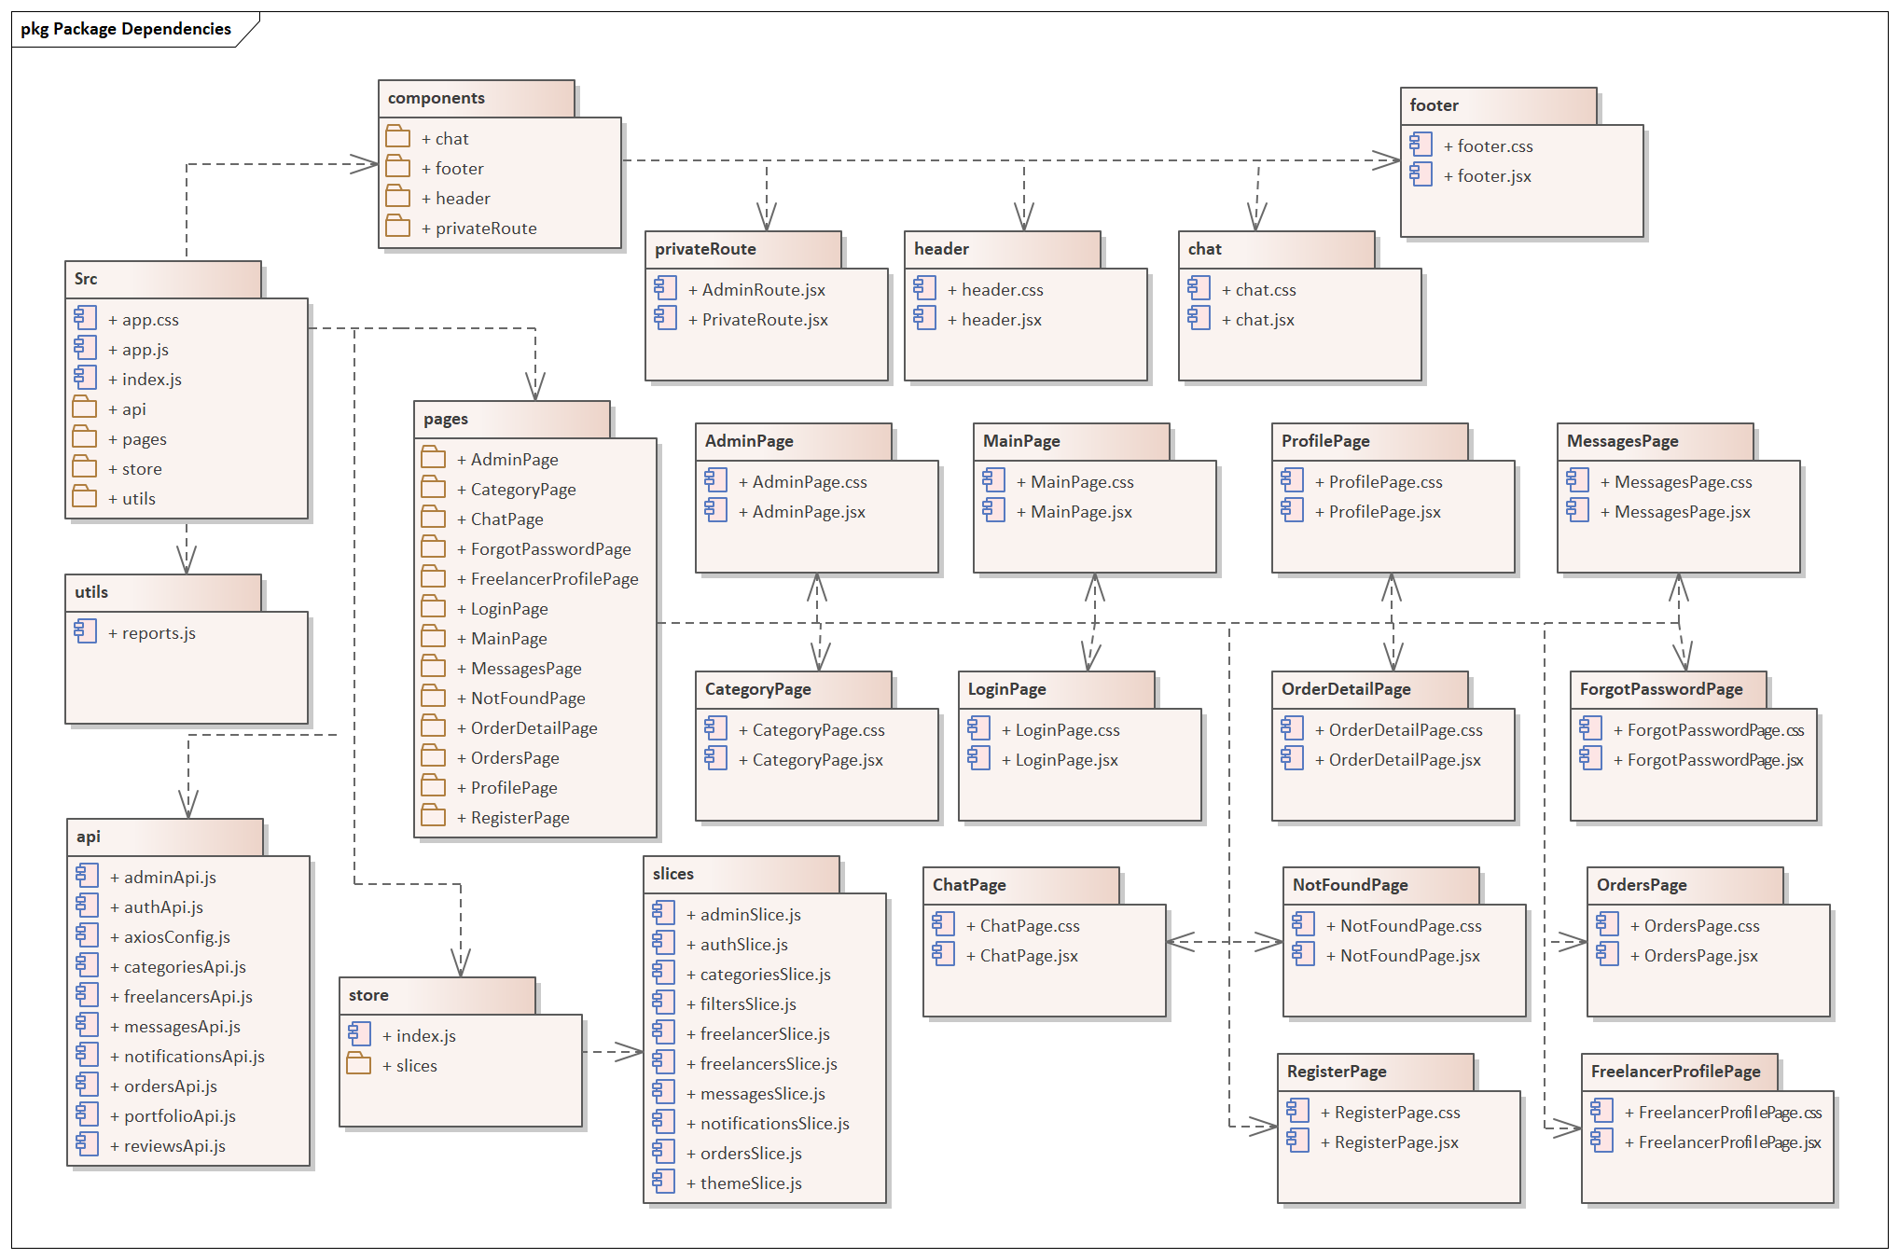

Рисунок 3.3 – Структура клиентской части

Главная папка src содержит следующие ключевые элементы:

Файл main.tsx — точка входа в приложение: инициализация React через ReactDOM.createRoot, подключение Redux Provider, импорт глобальных стилей и монтирование корневого компонента App.
Файл App.tsx — главный компонент приложения: управляет маршрутизацией (BrowserRouter, Routes), общей оболочкой страниц (AppChrome — шапка и подвал), восстановлением сессии по JWT при загрузке, опросом срабатывающих напоминаний (интервал 30 секунд) и отображением всплывающих уведомлений о просроченных напоминаниях.
Файл styles/global.css — глобальные стили и CSS-переменные для реализации светлой и тёмной темы (атрибут data-theme на элементе document.documentElement), а также utility-классы Tailwind CSS.

Папка api содержит сервисы для выполнения HTTP-запросов к серверной части. Файл http.ts настраивает экземпляр Axios с базовым URL (http://localhost:4000/api или переменная окружения API_URL) и перехватчиком запросов: при наличии JWT-токена в localStorage добавляет заголовок Authorization: Bearer Остальные файлы экспортируют асинхронные функции для соответствующих групп эндпоинтов: authApi.ts, coursesApi.ts, learningApi.ts, favoritesApi.ts, profileApi.ts, remindersApi.ts, teacherApi.ts, reportsApi.ts. Функция getApiError извлекает текст ошибки из ответа сервера для отображения пользователю.
Папка components содержит переиспользуемые компоненты. В подпапке layout: AppNav — шапка сайта с логотипом, навигационным меню (зависит от роли пользователя), переключением темы и языка интерфейса, кнопками входа/регистрации или именем пользователя и выходом; AppFooter — подвал с копирайтом; PageShell и SectionCard — единый каркас заголовка и секций страниц; NavigationUp — хлебные крошки «наверх». В подпапке auth: компонент RequireAuth проверяет авторизацию и при необходимости роль пользователя, перенаправляя неавторизованных на /login.
Папка pages содержит компоненты web-страниц; каждая страница расположена в отдельной подпапке (HomePage, CoursesPage, LoginPage и т.д.).
Папка store содержит Redux-хранилище. Файл index.ts конфигурирует store с редьюсером appSlice (store/slices/appSlice.ts). Слайс хранит UI-состояние: название приложения, флаг завершения проверки авторизации, тему (light / dark) и язык интерфейса (ru / en). Доменные данные (курсы, записи, отправки) не хранятся в Redux: они загружаются на страницах через useState и useEffect. Асинхронные thunk-и (createAsyncThunk) в проекте не используются.
Папка hooks содержит useAuthSession — доступ к React Context с текущим пользователем (user), флагом authChecked и функцией setAuthenticatedUser; useI18n — доступ к строкам локализации из constants/i18n.ts.
Папки constants, types, utils содержат ключи localStorage (storage.ts), справочники языков/уровней курсов, TypeScript-типы DTO (domain.ts) и утилиты работы с токеном (session.ts).
JWT-токен сохраняется в localStorage под ключом vsvh:token. При успешном входе или регистрации токен записывается вручную в обработчике формы; при старте приложения App.tsx вызывает GET /api/auth/me для восстановления сессии.

В соответствии с техническим заданием разработано 16 web-страниц (маршрутов React Router), из них 2 — аутентификация, остальные — каталог, обучение, кабинет студента и кабинет преподавателя.
Ниже приведена логика работы каждой страницы:

Страница «Регистрация»

Маршрут: /register. Компонент: RegisterPage.tsx.

- пользователь заполняет поля формы: имя, email, пароль, выбирает роль (студент или преподаватель) в выпадающем списке;
- нажимает кнопку «Зарегистрироваться»;
- из клиентского кода уходит HTTP-запрос POST /api/auth/register (функция registerUser в authApi.ts, обработчик onSubmit в RegisterPage.tsx);
- backend создаёт пользователя и запись роли, возвращает объект пользователя и JWT-токен;
- JWT-токен сохраняется в localStorage (STORAGE_KEYS.token), пользователь записывается в контекст через setAuthenticatedUser;
- в случае ошибки (email уже занят, некорректные данные) пользователь видит сообщение об ошибке под формой (функция getApiError);
- в случае успешной регистрации пользователь автоматически авторизуется и перенаправляется на страницу каталога (/courses).

Страница «Вход»

Маршрут: /login. Компонент: LoginPage.tsx.

- пользователь вводит email и пароль;
- нажимает кнопку «Войти»;
- из клиентского кода уходит HTTP-запрос POST /api/auth/login (функция loginUser в authApi.ts);
- backend проверяет учётные данные, возвращает объект пользователя и JWT-токен;
- JWT-токен сохраняется в localStorage, сессия обновляется в контексте;
- в случае ошибки (неверный email или пароль) пользователь видит сообщение об ошибке;
- в случае успешного входа пользователь перенаправляется на /courses.

Страница «Главная»

Маршрут: /. Компонент: HomePage.tsx. Доступ: все пользователи.

- для гостей и студентов при загрузке отправляется запрос GET /api/courses с параметрами page=1, limit=4, sort=popularity (функция getCourses в coursesApi.ts) — отображаются популярные курсы;
- для пользователя с ролью TEACHER блок популярных курсов не загружается; кнопки призыва ведут в кабинет преподавателя (/teacher/courses);
- отображается приветственный блок (hero), описание платформы и блок «Как это работает»;
- для авторизованного студента основные кнопки ведут в «Моё обучение» (/me/learning), для гостя — в регистрацию или каталог;
- при клике на карточку курса пользователь переходит на /courses/:courseId.

Страница «Каталог курсов»

Маршрут: /courses. Компонент: CoursesPage.tsx. Доступ: все; пользователи с ролью TEACHER перенаправляются на /teacher/courses (логика в App.tsx).

- при загрузке и при изменении фильтров отправляется запрос GET /api/courses (функция getCourses);
- query-параметры: язык (language), уровень (level), минимальный рейтинг (minRating), поиск (search), сортировка (sort: createdAt / popularity / rating), порядок (order), страница (page), лимит (limit=8);
- выбранные фильтры, сортировка и номер страницы сохраняются в localStorage (catalogFilters, catalogSort, catalogPage);
- курсы отображаются карточками с названием, языком, уровнем, рейтингом, числом уроков и ведущим преподавателем;
- пользователь может сбросить фильтры и переключать страницы пагинации;
- при клике на карточку — переход на страницу курса.

Страница «Карточка курса»

Маршрут: /courses/:courseId. Компонент: CourseDetailPage.tsx. Доступ: все (просмотр); действия записи и избранного — авторизованный студент.

- при загрузке отправляется запрос GET /api/courses/:courseId (функция getCourseById);
- отображаются описание, язык, уровень, рейтинг, штат курса, список уроков с числом упражнений и процентом прохождения (для записанного студента);
- для студента дополнительно загружаются записи (GET /api/enrollments), избранное (GET /api/favorites) и собственный отзыв (GET /api/courses/:courseId/review/me);
- кнопка «Записаться» отправляет POST /api/enrollments (enrollToCourse); «Отписаться» — DELETE /api/enrollments/:courseId;
- кнопка избранного — POST /api/favorites или DELETE /api/favorites/:courseId;
- форма отзыва (оценка 1–5, комментарий) отправляет POST /api/courses/:courseId/review (upsertCourseReview), обновляет средний рейтинг на экране;
- при клике на урок — переход на /courses/:courseId/lessons/:lessonId; ссылка «Все отзывы» — на /courses/:courseId/reviews.

Страница «Отзывы о курсе»

Маршрут: /courses/:courseId/reviews. Компонент: CourseReviewsPage.tsx. Доступ: все.

- при загрузке параллельно выполняются GET /api/courses/:courseId и GET /api/courses/:courseId/reviews;
- отображается список отзывов с оценкой, текстом, датой и именем автора;
- кнопка «Назад» возвращает на карточку курса.

Страница «Урок»

Маршрут: /courses/:courseId/lessons/:lessonId. Компонент: LessonPage.tsx. Доступ: только авторизованные (RequireAuth).

- загружаются данные курса (GET /api/courses/:courseId), урока (GET /api/courses/:courseId/lessons/:lessonId), упражнений (GET …/exercises), записей пользователя и история отправок (GET /api/submissions);
- отображается текст урока, навигация по урокам курса и список упражнений с полем ввода ответа;
- если студент не записан на курс, показывается предложение записаться (POST /api/enrollments);
- при отправке ответа уходит POST /api/submissions (функция submitExercise с полями exerciseId, answer);
- backend проверяет ответ, возвращает балл, флаг правильности и обновлённый прогресс курса;
- на экране отображается результат (верно/неверно, балл) и сохранённые лучшие ответы по упражнениям урока.

Страница «Моё обучение»

Маршрут: /me/learning. Компонент: MyLearningPage.tsx. Доступ: студент (RequireAuth roles={['STUDENT']}).

- при загрузке отправляется GET /api/enrollments (функция getEnrollments);
- отображается список записанных курсов с прогрессом в процентах, данными курса и сведениями о сертификате (если выдан);
- кнопка «Отписаться» — DELETE /api/enrollments/:courseId;
- при прогрессе 100 % доступна кнопка «Получить сертификат» — POST /api/certificates (issueCertificate);
- для выданного сертификата доступно скачивание PDF — GET /api/certificates/:id/pdf (downloadCertificatePdf);
- переход на карточку курса или урок по ссылкам в списке.

Страница «Избранное»

Маршрут: /me/favorites. Компонент: FavoritesPage.tsx. Доступ: авторизованный пользователь.

- при загрузке — GET /api/favorites (getFavorites);
- курсы отображаются списком с языком, уровнем и кнопками «Открыть» / «Удалить»;
- удаление — DELETE /api/favorites/:courseId (removeFavorite).

Страница «Прогресс и статистика»

Маршрут: /me/progress. Компонент: ProgressPage.tsx. Доступ: студент.

- при загрузке — GET /api/submissions (getSubmissions) — история ответов на упражнения;
- отображаются упражнение, урок, курс, балл и дата каждой отправки;
- кнопки скачивают отчёт о прогрессе с сервера: GET /api/reports/student-progress.pdf или .docx (downloadReport);
- кнопка отправки отчёта на email — POST /api/reports/send-email (sendReportEmail); при отсутствии SMTP сервер возвращает demo-режим.

Страница «Напоминания»

Маршрут: /me/reminders. Компонент: RemindersPage.tsx. Доступ: авторизованный пользователь.

- при загрузке — GET /api/reminders;
- пользователь создаёт напоминание (заголовок, дата/время) — POST /api/reminders;
- редактирование — PUT /api/reminders/:id; удаление — DELETE /api/reminders/:id;
- в корневом App.tsx каждые 30 секунд опрашиваются напоминания; просроченные показываются всплывающим блоком в правом верхнем углу; закрытие удаляет напоминание через API.

Страница «Профиль»

Маршрут: /me/profile. Компонент: ProfilePage.tsx. Доступ: авторизованный пользователь.

- при загрузке — GET /api/users (getProfile);
- отображаются email (только чтение) и редактируемое имя;
- сохранение имени — PUT /api/users (updateProfileName);
- кнопка «Сбросить настройки интерфейса» очищает сохранённые фильтры каталога, тему и язык в localStorage (clearUiStorage);
- смена пароля, email и аватар в текущей версии клиента не реализованы (соответствующих API-эндпоинтов нет).

Страница «Курсы преподавателя»

Маршрут: /teacher/courses. Компонент: TeacherCoursesPage.tsx. Доступ: преподаватель.

- при загрузке — GET /api/teacher/courses (getTeacherCourses);
- отображается список курсов, где пользователь назначен TEACHER, с агрегатами: уроки, записи, отзывы, рейтинг, статус публикации;
- кнопка «Создать курс» ведёт на /teacher/courses/new;
- клик по курсу — переход на /teacher/courses/:courseId.

Страница «Новый курс»

Маршрут: /teacher/courses/new. Компонент: TeacherCourseNewPage.tsx. Доступ: преподаватель.

- пользователь заполняет название, описание, язык и уровень;
- отправляется POST /api/courses (createCourse); сервер создаёт курс и назначает автора в штат TEACHER;
- после успеха — перенаправление на страницу управления созданным курсом.

Страница «Управление курсом»

Маршрут: /teacher/courses/:courseId. Компонент: TeacherCourseManagePage.tsx, логика в хуке useTeacherCourseManage.ts. Доступ: преподаватель с правом ведения курса.

- при загрузке — GET /api/teacher/courses/:courseId, список студентов (GET …/students), упражнения по урокам;
- вкладка «Курс»: редактирование метаданных — PUT /api/courses/:courseId, переключение публикации;
- вкладка «Контент»: CRUD уроков (POST/PUT/DELETE /api/courses/:courseId/lessons/…) и упражнений (POST/PUT/DELETE …/exercises/…);
- вкладка «Студенты»: таблица с прогрессом и активностью, фильтр по статусу, сортировка; экспорт CSV — GET /api/teacher/courses/:courseId/students.csv;
- вкладка «Отчёты»: скачивание сводного отчёта PDF/DOCX и отправка на email через reportsApi.

Страница «Аналитика преподавателя»

Маршрут: /teacher/analytics. Компонент: TeacherAnalyticsPage.tsx. Доступ: преподаватель.

- загружается список курсов преподавателя (GET /api/teacher/courses);
- при выборе курса и периода (7 / 30 / 90 дней) — GET /api/reports/teacher-analytics (getTeacherAnalytics);
- отображаются KPI (число студентов, средний прогресс, активные, «в зоне риска»), диаграммы распределения прогресса и активности (библиотека recharts), таблица студентов;
- доступны экспорт CSV списка студентов, PDF/DOCX сводного отчёта и отправка отчёта по email.

Обработка неизвестных маршрутов

Отдельная страница «404» не реализована: в App.tsx маршрут path="*" выполняет перенаправление <Navigate to="/" replace /> на главную страницу.
Маршруты, требующие авторизации, обёрнуты в компонент RequireAuth, который дожидается завершения проверки сессии (authChecked), перенаправляет гостей на /login и при указании prop roles проверяет наличие роли STUDENT или TEACHER (иначе редирект на /). Проверки на клиенте дублируют серверные ограничения из раздела 3.3.
JWT-токен хранится в localStorage и автоматически добавляется ко всем запросам через перехватчик Axios. Отдельного перехватчика ответов с автоматическим logout при 401 нет: при ошибке восстановления сессии токен удаляется в App.tsx.
Тема оформления и язык интерфейса хранятся в Redux (appSlice) и синхронизируются с localStorage и атрибутами document.documentElement (data-theme, lang). Строки интерфейса централизованы в constants/i18n.ts.
Отчёты PDF и DOCX генерируются на сервере и скачиваются клиентом как бинарные файлы (responseType: 'blob'); клиентская генерация документов (pdfmake, docx) не используется.

4 Руководство системного программиста

Для развертывания и запуска приложения необходимо следующее программное обеспечение: Node.js версии 18.0 или выше (https://nodejs.org), PostgreSQL версии 14.0 или выше (https://www.postgresql.org/download/), веб-браузер (Google Chrome, Firefox, Edge). Для редактирования кода рекомендуется использовать Visual Studio Code (https://code.visualstudio.com).
Перед запуском приложения необходимо настроить подключение к базе данных. В папке server находится файл .env, содержащий параметры подключения: Файл server/.env представлен на рисунке 4.1.

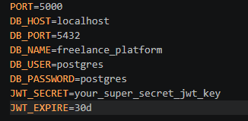

Рисунок 4.1 – Структура файла server/.env

Алгоритм установки программного обеспечения на локальный компьютер:
- распаковать архив с программным обеспечением;
- в среде разработки Visual Studio Code (или через терминал) перейти в папку server;
- установить зависимости серверной части командой npm install;
- выполнить импорт дампа базы данных freelance_platform.sql в PgAdmin 4;
- в Visual Studio Code отредактировать файл server/.env, указав параметры подключения к базе данных (DB_USER, DB_PASSWORD);
- выполнить наполнение базы данных тестовыми данными командой npm run seed;
- запустить серверную часть командой npm run dev в папке server;
- перейти в корневую папку проекта и установить зависимости клиентской части командой npm install;
- запустить клиентскую часть командой npm start;
- открыть браузер и перейти по адресу http://localhost:3000.

5 Описание тестового примера

Для демонстрации работы web-приложения платформы для фрилансеров будет рассмотрен процесс регистрации пользователей, создания услуги фрилансером, заказа услуги заказчиком, общения в чате, подтверждения выполнения заказа, оставления отзыва и разрешения спорной ситуации через администратора.
Web-приложение необходимо запустить по адресу http://localhost:3000, где по умолчанию откроется главная страница. Для неавторизованных пользователей на ней расположены приветственный блок с названием платформы и кнопками «Присоединиться» и «Смотреть услуги», а также каталог категорий услуг и блок «Как это работает». Результат представлен на рисунке 5.1.

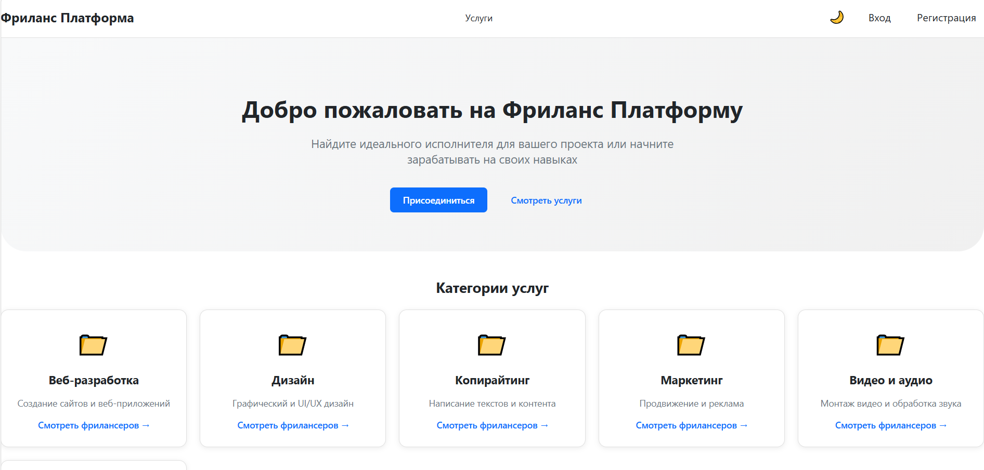

Рисунок 5.1 – Страница «Главная»

Для начала работы необходимо зарегистрировать фрилансера. В шапке сайта нажать кнопку «Регистрация». Откроется страница регистрации, где необходимо заполнить поля: логин, email, пароль, подтверждение пароля и выбрать роль «Фрилансер». После нажатия кнопки «Зарегистрироваться» происходит автоматический вход в систему и перенаправление на главную страницу. Страница регистрации представлена на рисунке 5.2.

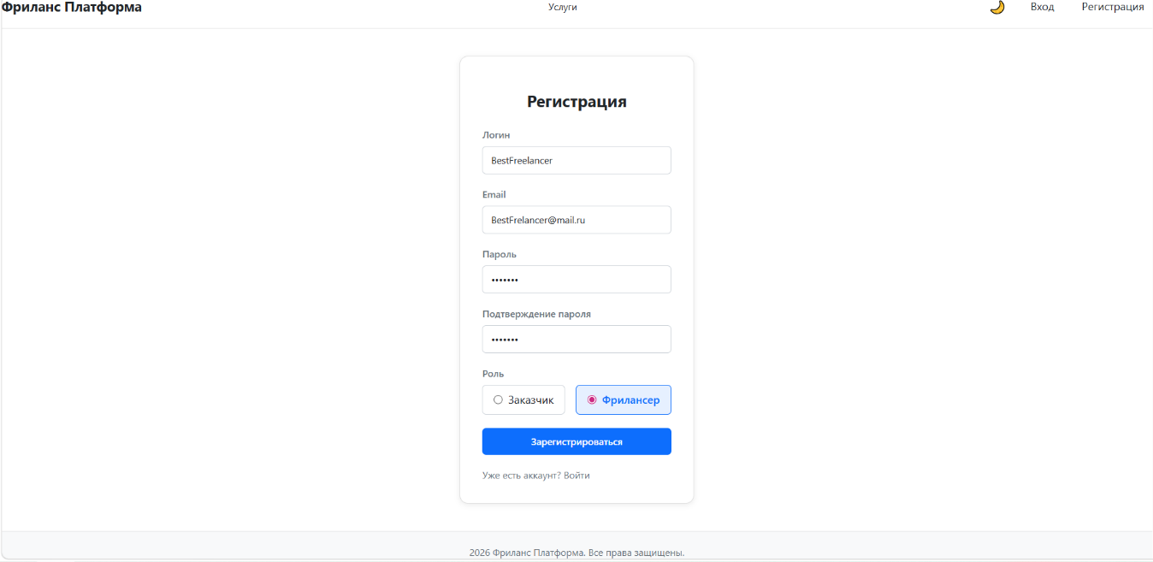

Рисунок 5.2 – Страница регистрации

После входа в систему под учетной записью фрилансера необходимо перейти в профиль, нажав на имя пользователя в шапке сайта. На странице профиля отображается аватар, имя, роль, дата регистрации. Страница профиля приставлена на рисунке 5.3.

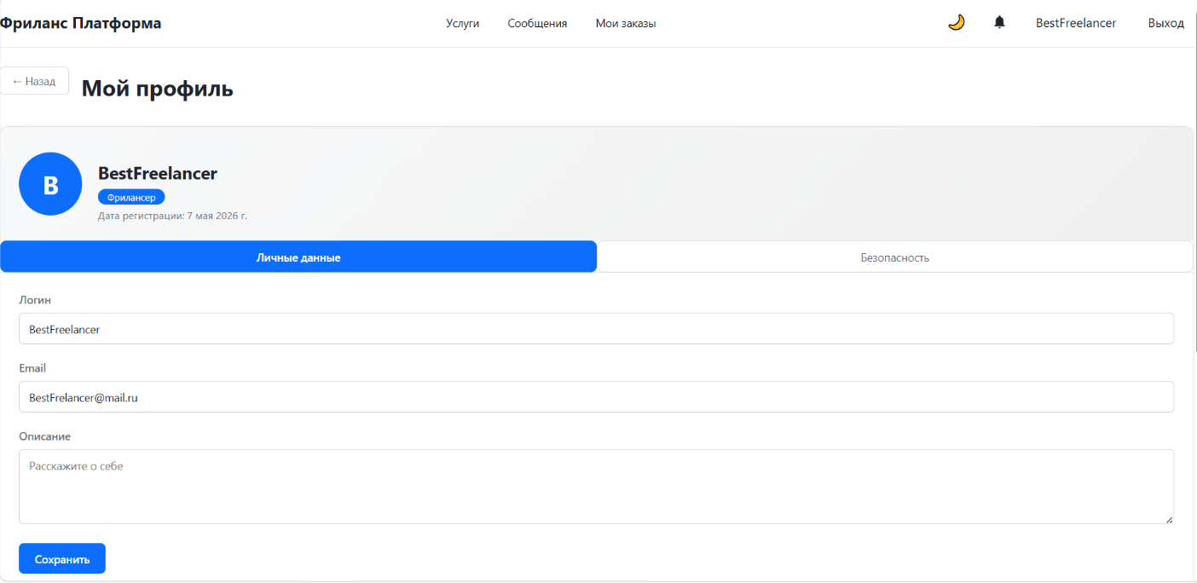

Рисунок 5.3 – Страница профиля

В разделе «Мои услуги» нажать кнопку «Добавить услугу». Заполнить форму: название услуги «Разработка лендинга», описание «Создание одностраничного сайта с адаптивным дизайном», цена 15000, категория «Веб-разработка». Нажать кнопку «Добавить». Услуга отобразится в списке с кнопками «Редактировать» и «Удалить». В разделе «Мое портфолио» нажать «Добавить работу», загрузить изображение, указать название и описание. Результат представлен на рисунке 5.4.

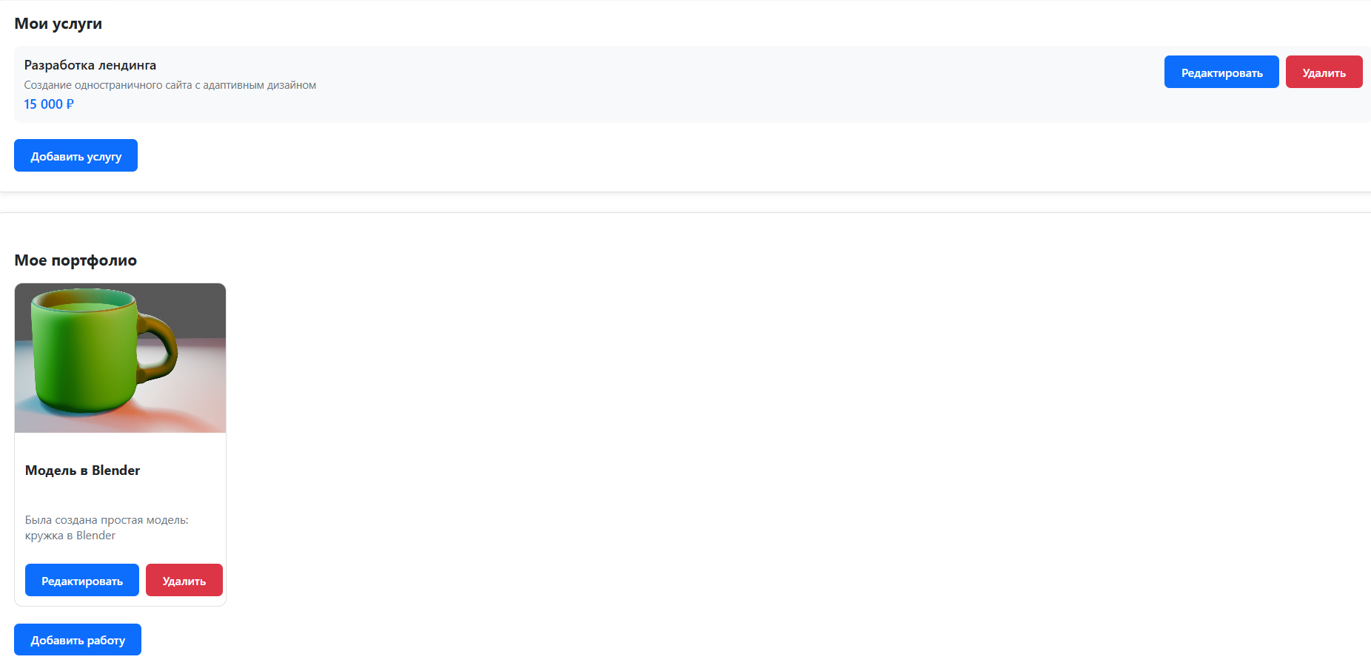

Рисунок 5.4 – Добавление услуги и портфолио

Далее необходимо выйти из системы, нажав кнопку «Выход» в шапке сайта, и зарегистрировать заказчика. Повторить процесс регистрации, выбрав роль «Заказчик». После входа под учетной записью заказчика перейти на страницу «Услуги» через шапку сайта. Страница «Услуги» представлена на рисунке 5.5.

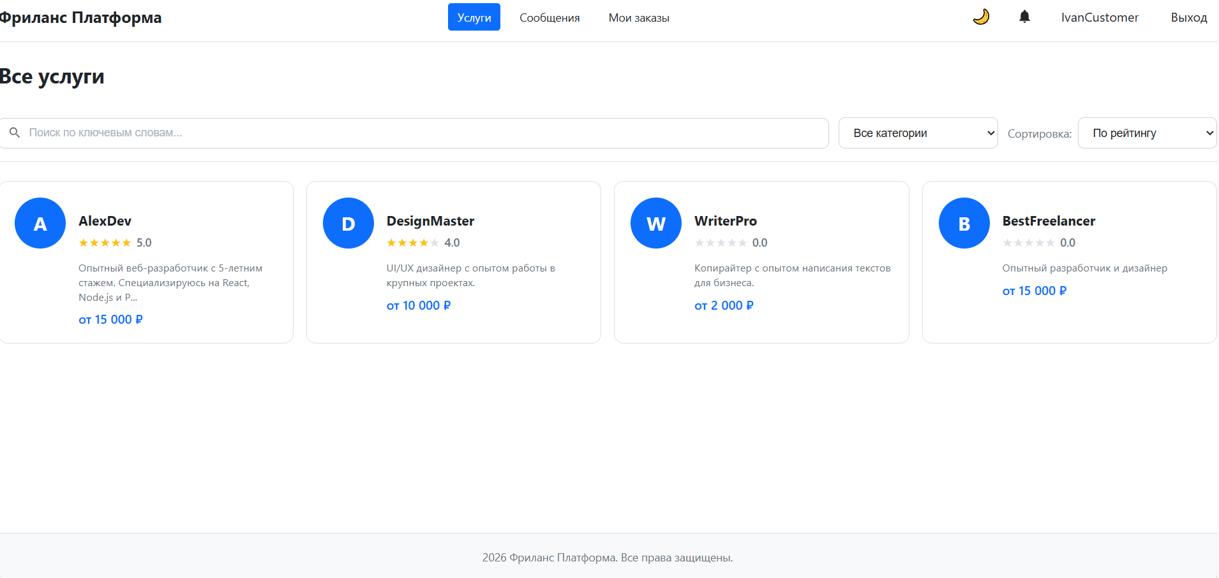

Рисунок 5.5 – Страница «Услуги»

На странице «Услуги» отображается список фрилансеров с возможностью поиска по ключевым словам, фильтрации по категориям и сортировки по рейтингу и цене. Ввести в поиск имя фрилансера или выбрать категорию «Веб-разработка». Кликнуть на карточку фрилансера для перехода в его профиль. Профиль фрилансера представлен на рисунке 5.6.

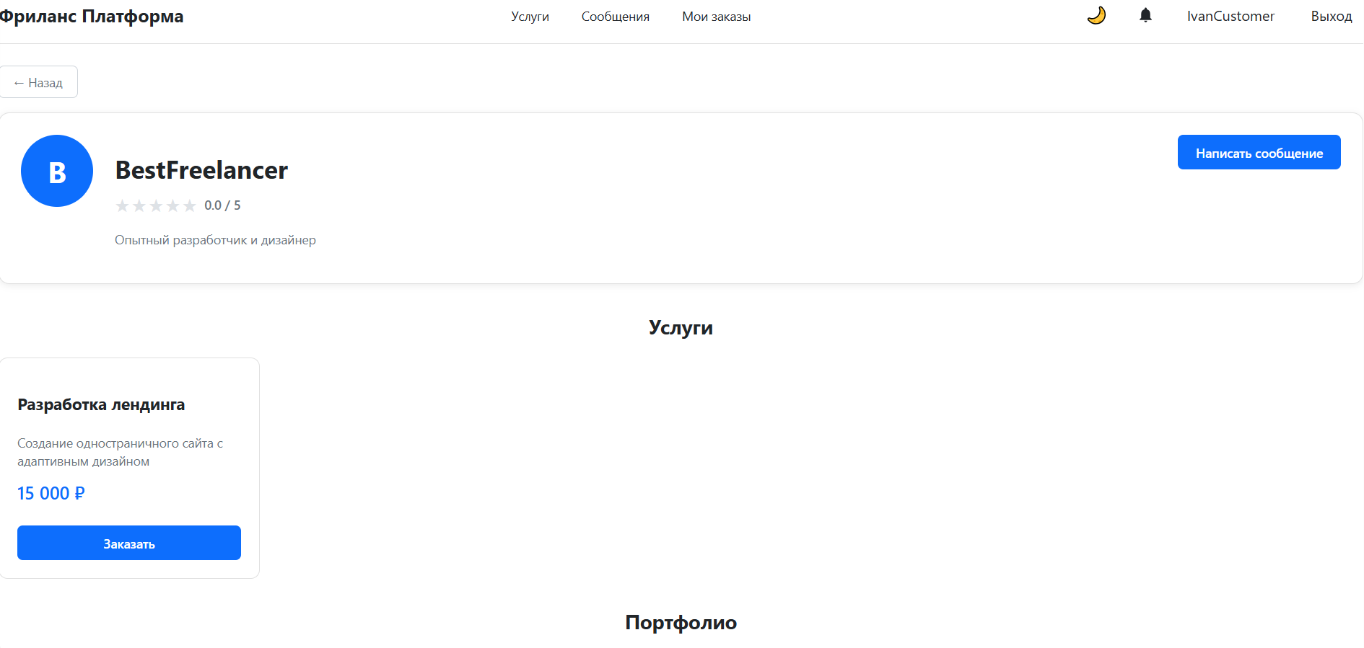

Рисунок 5.6 – Профиль фрилансера

В профиле фрилансера отображается аватар, имя, рейтинг, описание, список услуг с ценами, портфолио и отзывы. Для заказа услуги необходимо нажать кнопку «Заказать» на карточке услуги «Разработка лендинга». Происходит создание заказа и автоматический переход на страницу деталей заказа. Страница деталей заказа представлена на рисунке 5.7.

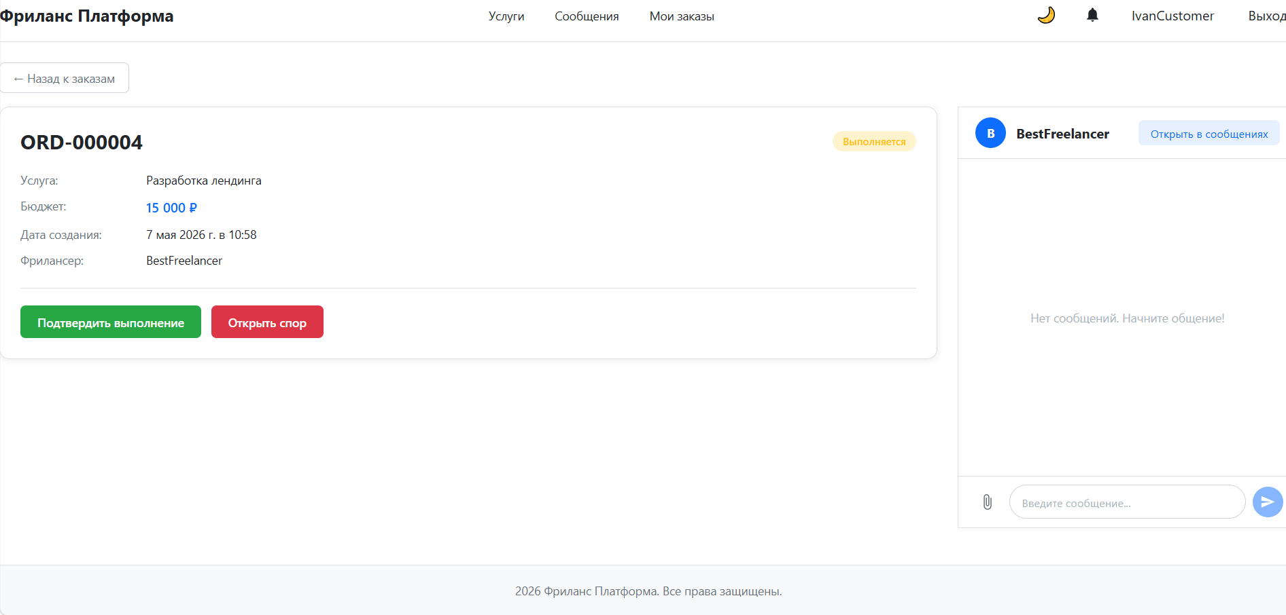

Рисунок 5.7 – Страница деталей заказа

Страница деталей заказа разделена на две части. Слева отображается информация о заказе: номер ORD-000001, статус «Выполняется», услуга «Разработка лендинга», бюджет 15000 рублей, дата создания, имя фрилансера. Справа расположен встроенный чат для общения с фрилансером. Заказчик может ввести сообщение в поле ввода и нажать кнопку отправки. Сообщение отображается в чате.
Фрилансер, войдя в систему, получит уведомление о новом заказе и новом сообщении через колокольчик в шапке сайта. Уведомление представлено на рисунке 5.8.

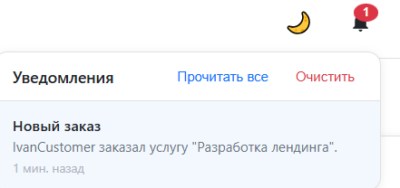

Рисунок 5.8 – Уведомление

Перейдя на страницу деталей заказа или в раздел «Сообщения», он может ответить заказчику. Чат автоматически обновляется каждые 3 секунды, обеспечивая обмен сообщениями без перезагрузки страницы. Страница «Сообщения» представлена на рисунке 5.9.

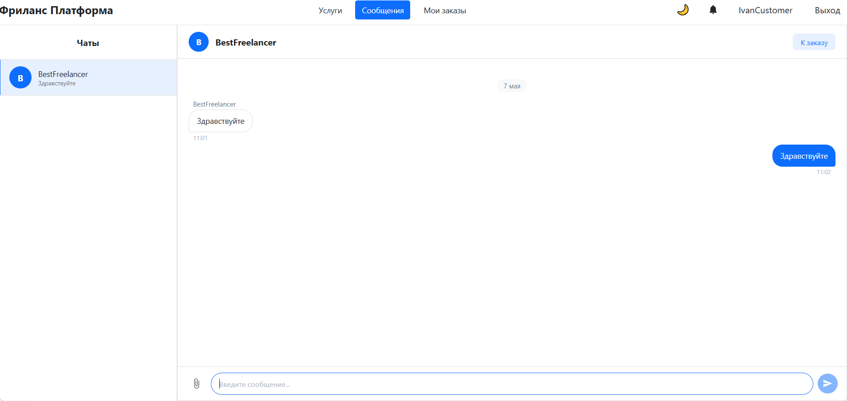

Рисунок 5.9 – Страница «Сообщения»

На странице «Мои заказы» заказчик может просматривать список всех своих покупок или продаж с фильтрацией по статусу и поиском по номеру заказа, имени или названию услуги. Для фрилансера данная страница отображает список продаж с аналогичной фильтрацией. Каждый заказ отображается с указанием даты, номера, имени собеседника, услуги, статуса и суммы. При клике на заказ открывается страница его деталей. Страница «Мои заказы» представлена на рисунке 5.10

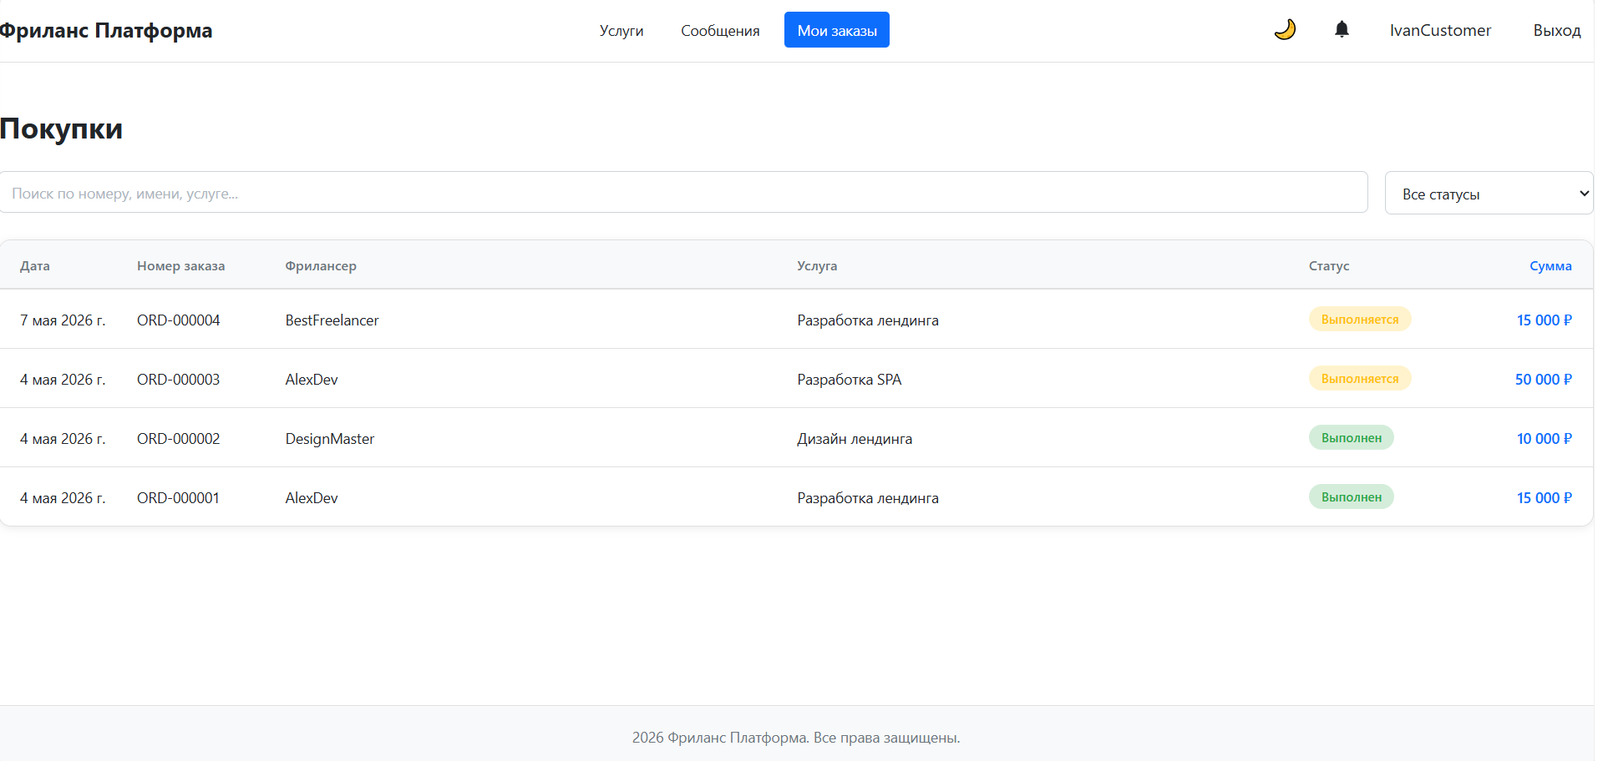

Рисунок 5.10 – Страница «Мои заказы»

Для подтверждения выполнения работы заказчик нажимает кнопку «Подтвердить выполнение» на странице деталей заказа. Система запрашивает подтверждение действия через диалоговое окно браузера. После подтверждения статус заказа меняется на «Выполнен». На странице появляется форма отзыва, где заказчик может выбрать оценку от 1 до 5 звезд и написать текстовый отзыв. После нажатия кнопки «Отправить отзыв» рейтинг фрилансера автоматически пересчитывается. Результат представлен на рисунке 5.11.

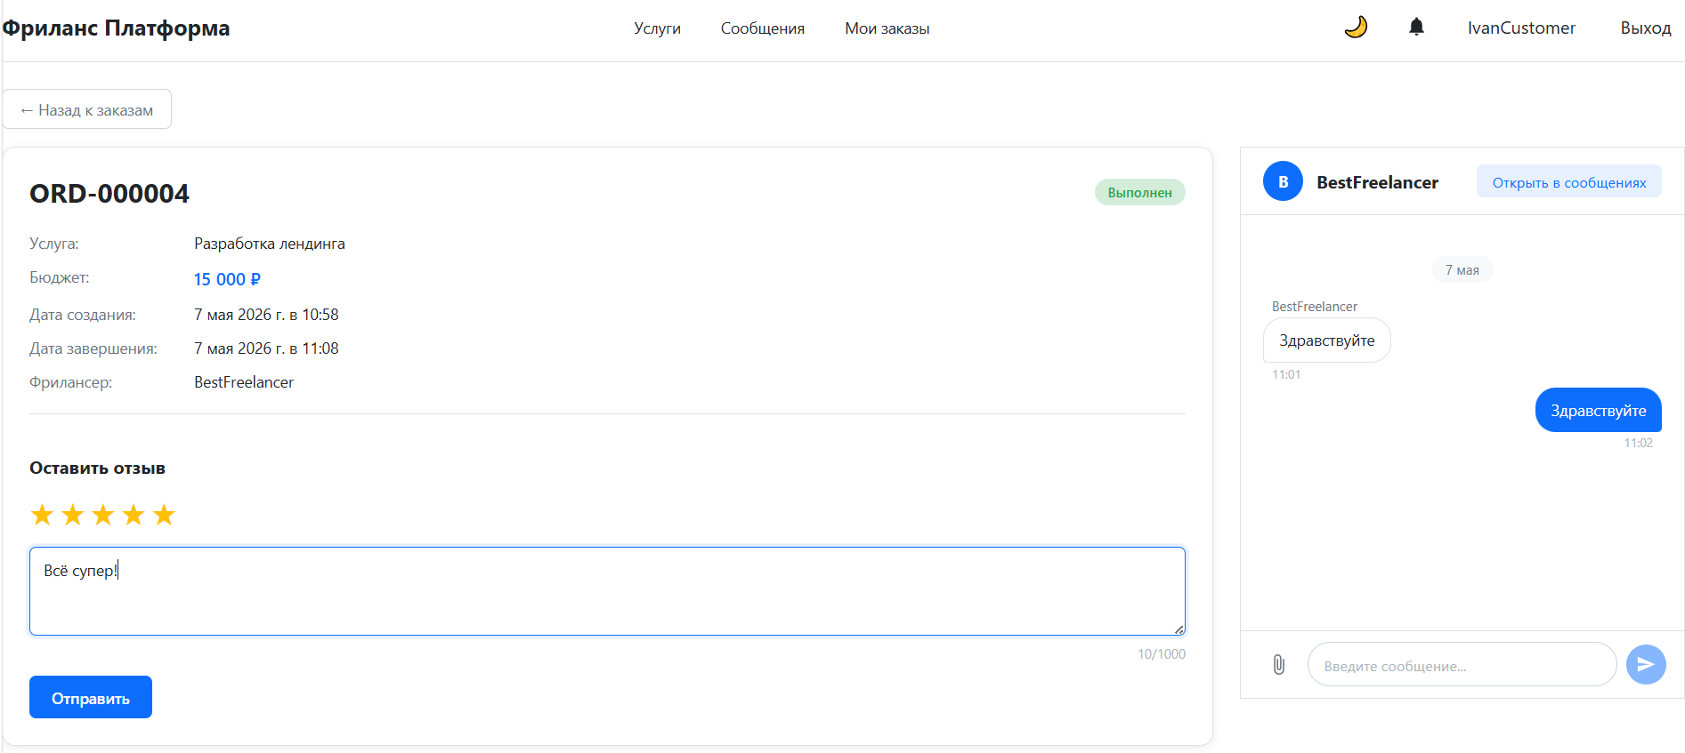

Рисунок 5.11 – Выполненный заказ и отзыв

Для демонстрации системы споров и арбитража создается новый заказ с этим же фрилансером. На странице деталей нового заказа заказчик нажимает кнопку «Открыть спор». Открывается форма спора, где необходимо выбрать причину из выпадающего списка и написать комментарий. Форма спора представлена на рисунке 5.12.

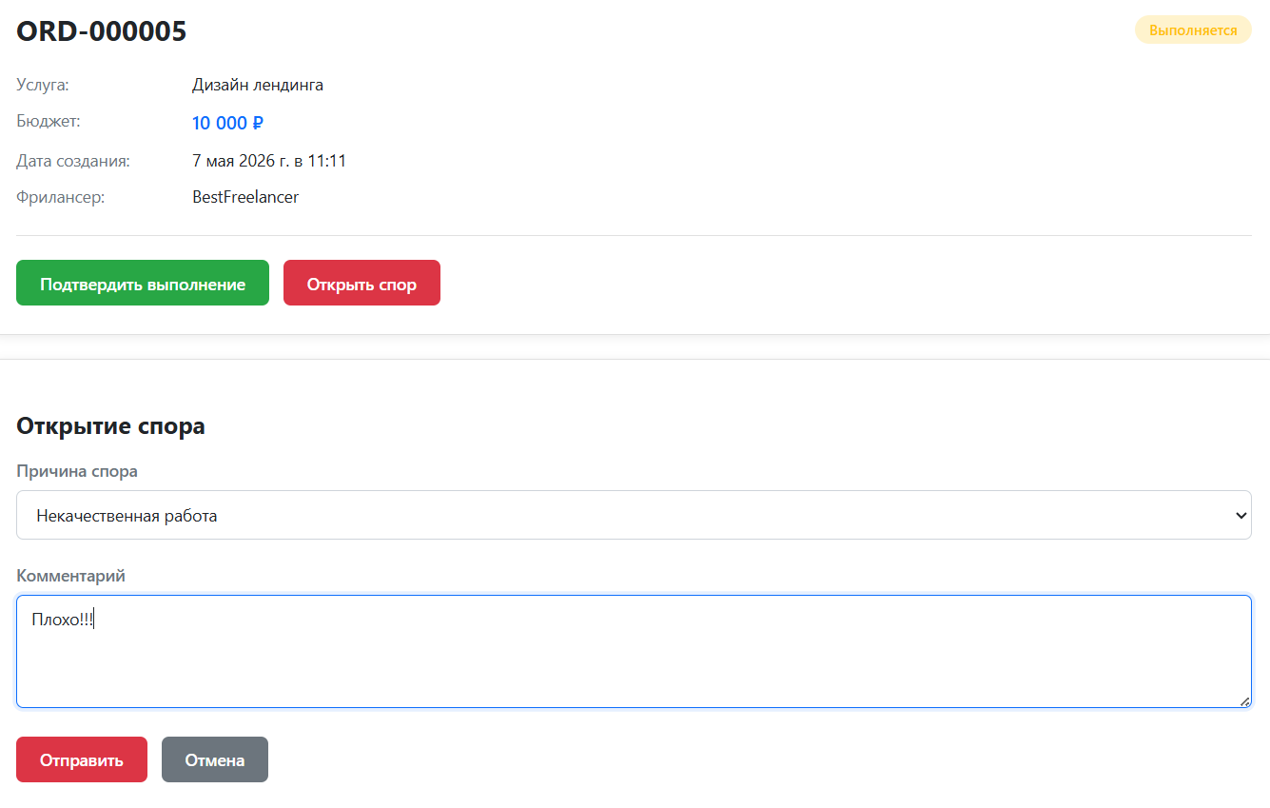

Рисунок 5.12 – Форма спора

После нажатия кнопки «Отправить» статус заказа меняется на «Спор». Администратор получает уведомление о новом споре. Результат представлен на рисунке 5.13.



Рисунок 5.13 – Созданный спор

Войдя в систему под учетной записью администратора. перейти в админ-панель через шапку сайта. Админ-панель и вкладка «Споры» представлена на рисунке 5.14.

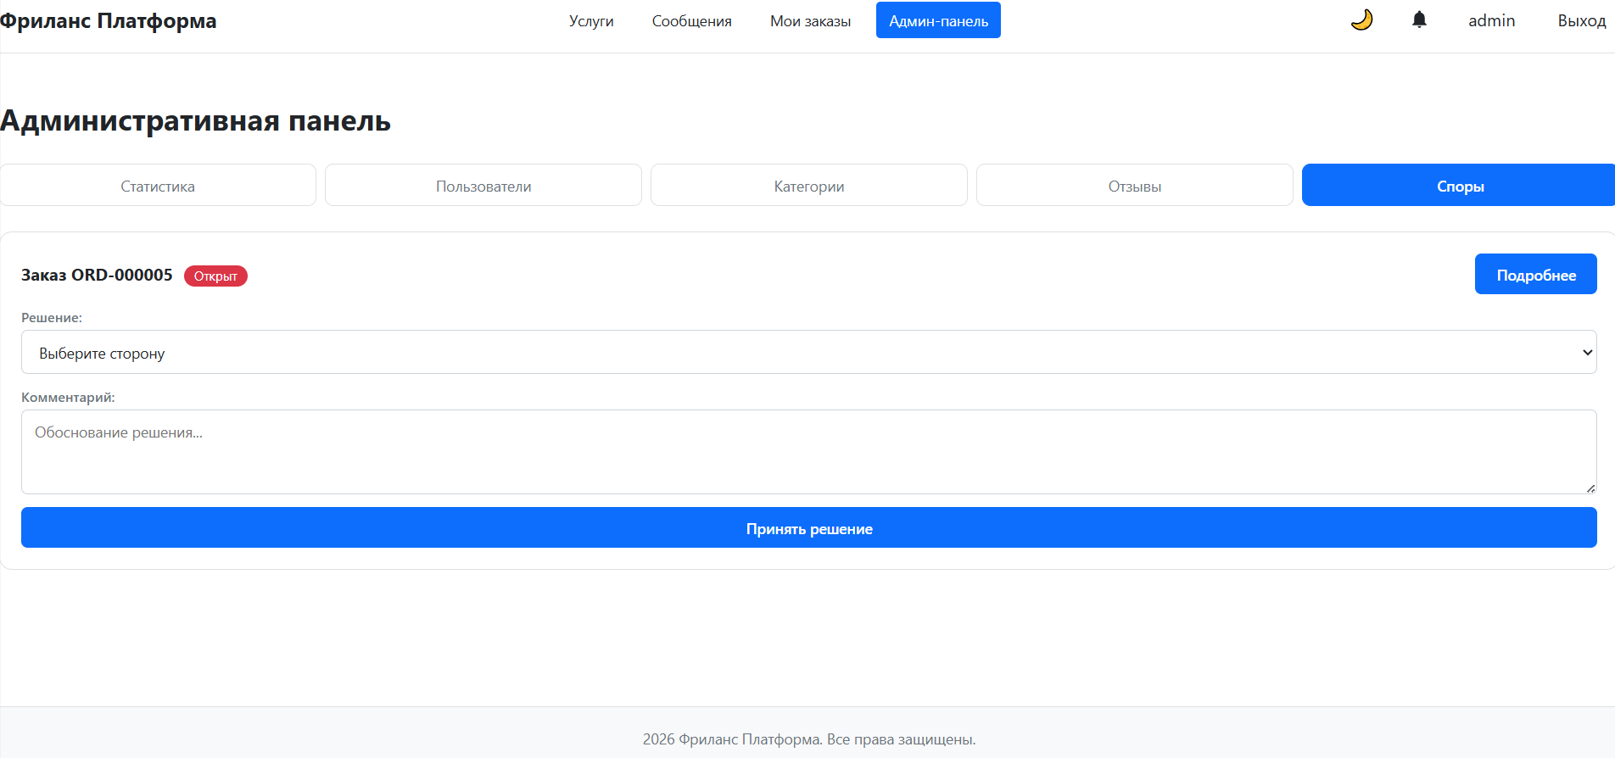

Рисунок 5.14 – Админ-панель. Вкладка «Споры»

На вкладке «Споры» отображается карточка спора с информацией о заказе, причиной спора и комментарием заказчика. При нажатии кнопки «Подробнее» раскрываются детали: заказчик, фрилансер, услуга, бюджет, а также история переписки между сторонами. Детали спора представлены на рисунке 5.15.

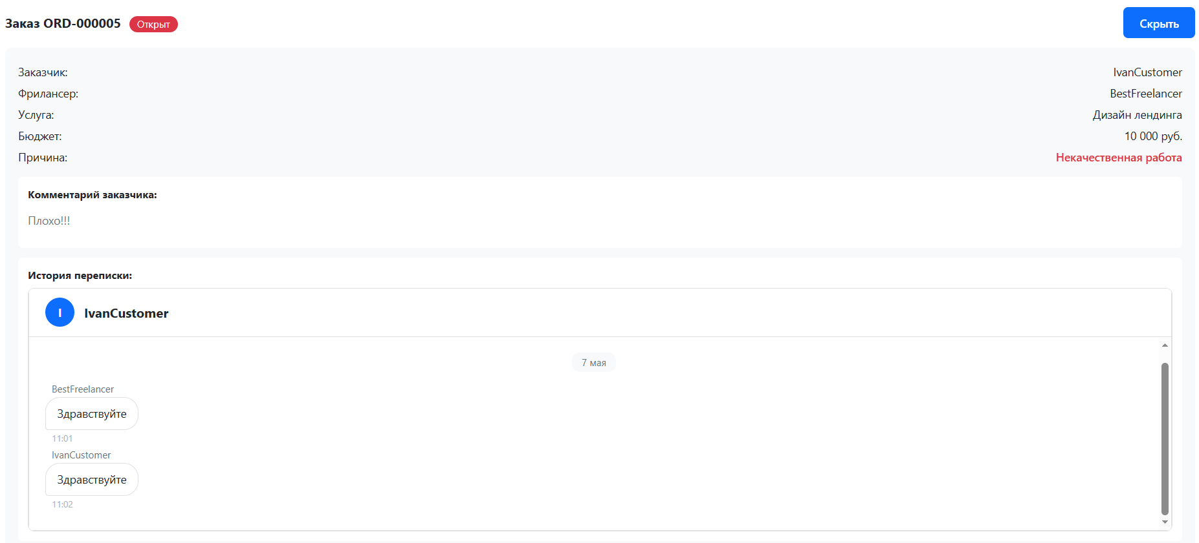

Рисунок 5.15 – Детали спора

Администратор выбирает решение из выпадающего списка («Вернуть заказчику» или «Оплатить фрилансеру»), добавляет комментарий и нажимает кнопку «Принять решение». Статус спора меняется на «Решен». Результат представлен на рисунке 5.15.

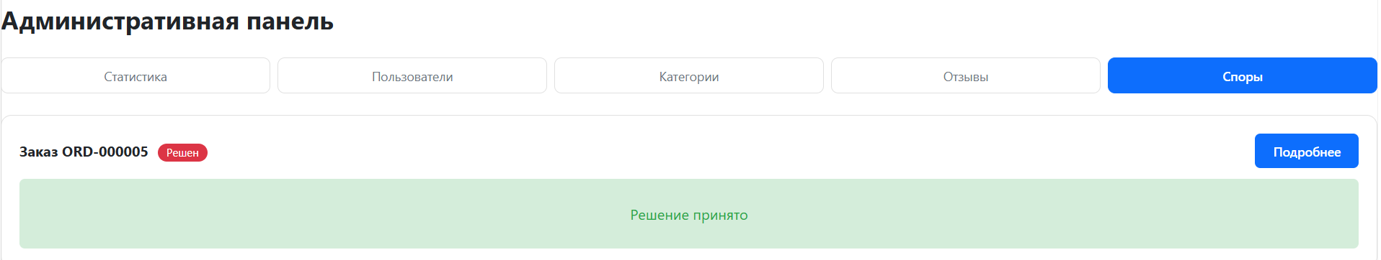

Рисунок 5.15 – Результат принятия решения администратором

В админ-панели также доступны другие вкладки. Вкладка «Статистика» отображает общие показатели платформы: количество пользователей, фрилансеров, заказчиков, заказов и открытых споров. Вкладка «Статистика» представлена на рисунке 5.16.

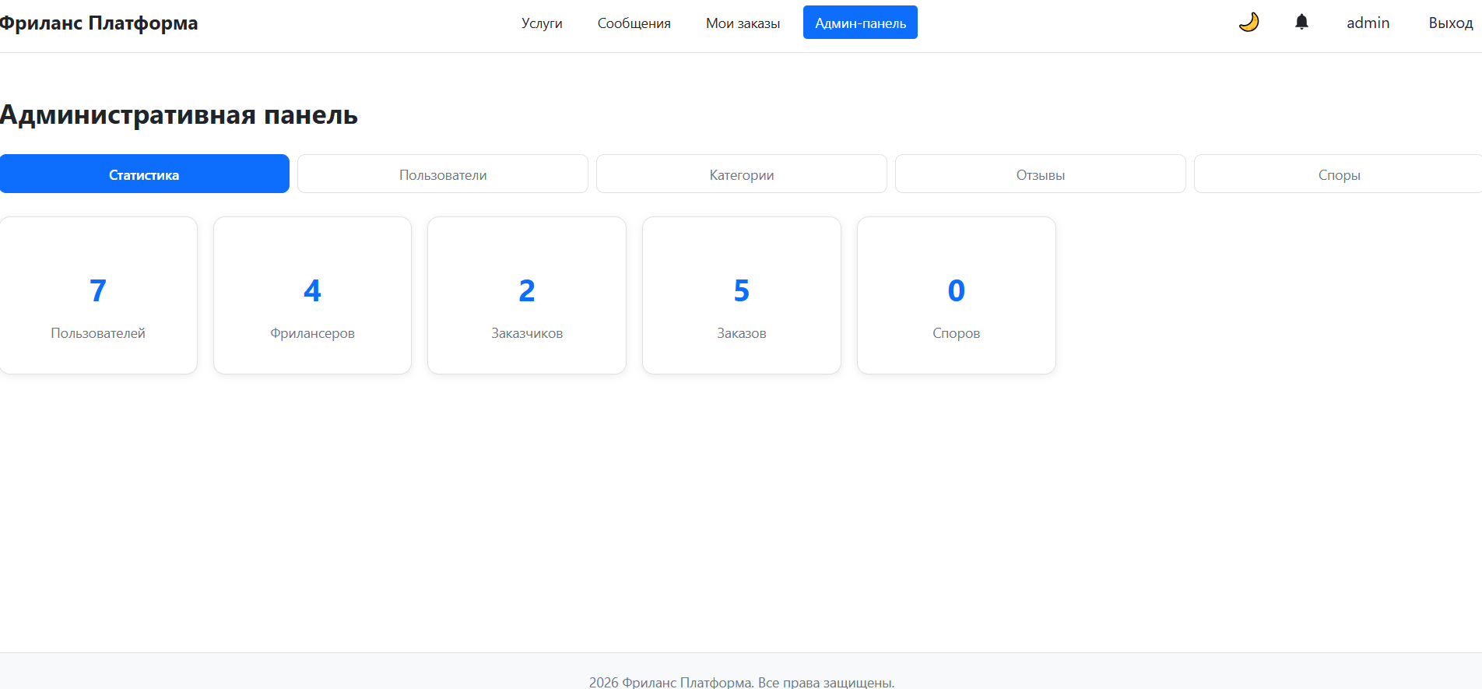

Рисунок 5.16 – Вкладка «Статистика»

На вкладке «Пользователи» можно заблокировать или разблокировать пользователя. Вкладка «Пользователи» представлена на рисунке 5.17.

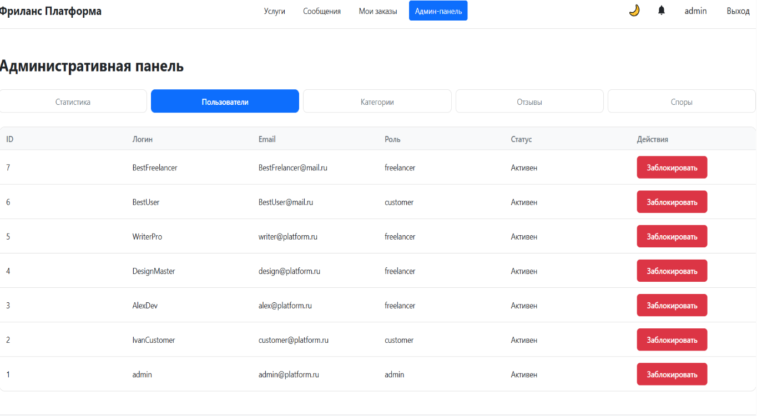

Рисунок 5.17 – Вкладка «Пользователи»

На вкладке «Категории» можно добавить, отредактировать или удалить категорию услуг. Администратор может экспортировать отчет категорий в формате DOCX. Вкладка «Категории» представлена на рисунке 5.18.

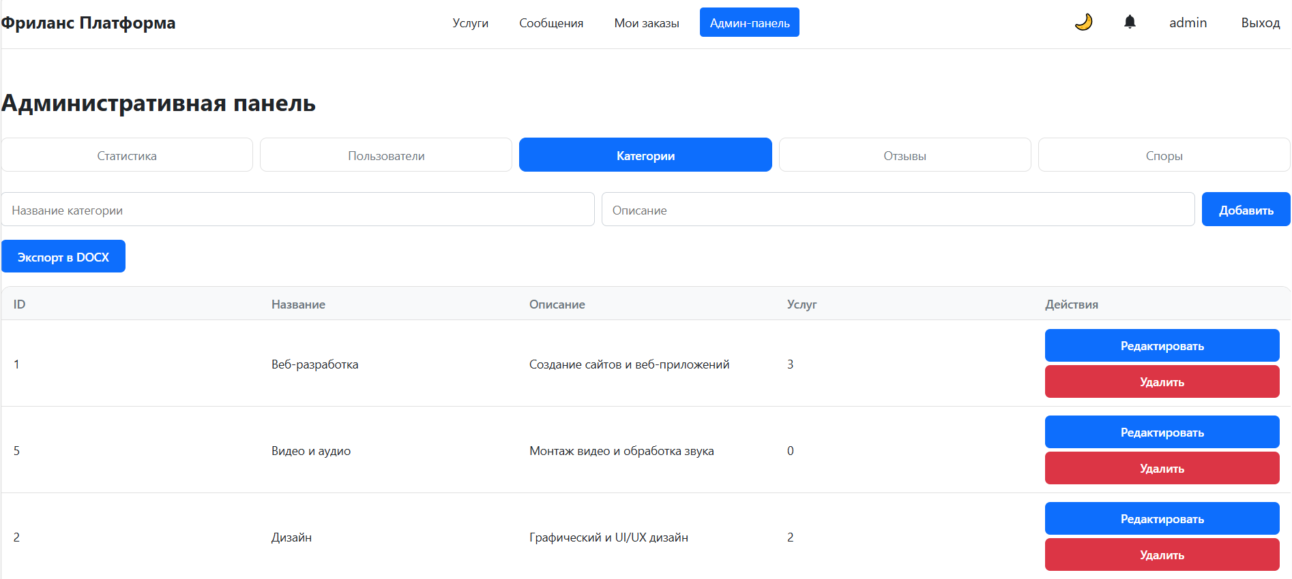

Рисунок 5.18 – Вкладка «Категории»

На вкладке «Отзывы» можно заблокировать или одобрить отзыв. Администратор может экспортировать отчет отзывов в формате PDF и категории в формате DOCX. Вкладка «Отчеты» представлена на рисунке 5.19.

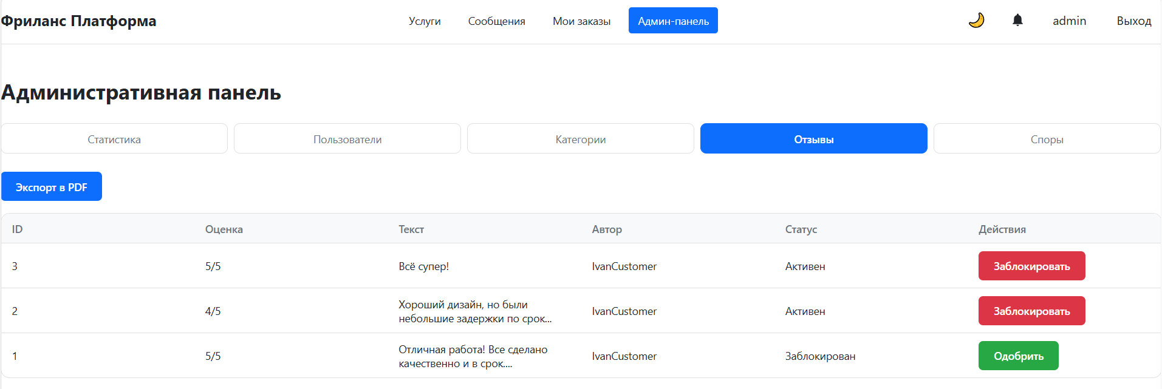

Рисунок 5.20 – Вкладка «Отзывы»

Таким образом, была успешно продемонстрирована корректная работа всех основных функций web-приложения: регистрация и авторизация пользователей с разными ролями, управление услугами и портфолио фрилансера, поиск и фильтрация фрилансеров, создание заказа, чат между заказчиком и фрилансером, подтверждение выполнения заказа, система отзывов, система споров и арбитража, уведомления пользователей, администрирование платформы и генерация отчетов.

Заключение

В ходе выполнения курсовой работы были достигнуты все поставленные цели. Разработана онлайн-платформа для фрилансеров, позволяющая сократить время поиска исполнителя за счет фильтрации по категориям и сортировки по цене, а также обеспечить безопасное взаимодействие между заказчиками и фрилансерами.
Все задачи курсовой работы были выполнены. Разработан пользовательский интерфейс с адаптивным дизайном. Реализована регистрация и авторизация пользователей с тремя ролями: заказчик, фрилансер, администратор. Реализована смена темы оформления между светлой и темной. Реализована возможность изменения личных данных в профиле, включая смену пароля и загрузку аватара. Фрилансеры получили возможность управлять услугами и портфолио. Реализована административная панель для модерации отзывов, управления категориями услуг, блокировки пользователей и рассмотрения споров с доступом к истории переписки. Реализована система отзывов с автоматическим пересчетом рейтинга фрилансера. Обеспечена адаптивность сайта для корректного отображения на различных устройствах.
Достоинствами разработанного web-приложения являются: интуитивно понятный интерфейс с единой системой навигации, наличие встроенного чата, система уведомлений, возможность экспорта отчетов в форматах PDF и DOCX из админ-панели, поддержка темной и светлой тем оформления, полный цикл управления заказами от создания до разрешения споров.
Дальнейшее развитие и усовершенствование web-приложения может включать: интеграцию с реальной платежной системой для проведения финансовых транзакций, разработку мобильного приложения, внедрение интеллектуальной системы подбора фрилансеров на основе анализа описания задачи.
В ходе самостоятельного изучения инструментальных средств и технологий были освоены: библиотека React с хуками и функциональными компонентами, управление состоянием через Redux Toolkit с асинхронными действиями, создание REST API на Express.js с middleware для аутентификации, работа с ORM Sequelize для взаимодействия с PostgreSQL, использование JWT для аутентификации, применение CSS-переменных для реализации тем оформления, работа с библиотеками pdfmake и docx для генерации отчетов.

Список используемых источников

- JavaScript [Электронный ресурс]. Режим доступа: https://doka.guide/js/ (дата обращения: 07.05.2026).
- CSS [Электронный ресурс]. Режим доступа: https://doka.guide/css/ (дата обращения: 07.05.2026).
- Дунаев В. Самоучитель JavaScript – СПб.: Питер, 2012 2. Прохоренок Н.А. HTML, JavaScript, PHP и MySQL. Джентльменский набор Web-мастера, 3-е изд.- СПб.: БХВ-Петербург, 2012.
- Руководство по React [Электронный ресурс]. Режим доступа: https://metanit.com/web/react/?ysclid=mov3txztrn899262313 (дата обращения: 07.05.2026).
- React Router Official Documentation [Электронный ресурс]. Режим доступа: https://reactrouter.com/ (дата обращения: 07.05.2026).
- Руководство по работе с базами данных PostgreSQL [Электронный ресурс]. Режим доступа: https://metanit.com/sql/postgresql/?ysclid=mov43gatfl539518640 (дата обращения: 07.05.2026).
- Redux для новичков: база, с которой можно стартовать [Электронный ресурс]. Режим доступа: https://habr.com/ru/companies/otus/articles/863002/ (дата обращения: 07.05.2026).
- Интеграция Express и React полное руководство [Электронный ресурс]. Режим доступа: https://purpleschool.ru/knowledge-base/react/integration/express-react-js (дата обращения: 07.05.2026).
- Архитектура Масштабируемых PERN-Приложений [Электронный ресурс]. Режим доступа: https://dev.to/bogdannovotarskij/arkhitiektura-masshtabiruiemykh-pern-prilozhienii-uroki-izvliechiennyie-boghdanom-novotarskim-47dn (дата обращения: 07.05.2026).
- Как сделать SILO-структуру сайта [Электронный ресурс]. Режим доступа: https://habr.com/ru/articles/718156/ (дата обращения: 07.05.2026).
- Аутентификация в React — это просто [Электронный ресурс]. Режим доступа: https://habr.com/ru/companies/otus/articles/759222/ (дата обращения: 07.05.2026).
- Гибкая ORM для Node.js – Sequelize [Электронный ресурс]. Режим доступа: https://proglib.io/p/gibkaya-orm-dlya-node-js-sequelize-2022-10-12 (дата обращения: 07.05.2026).
- Single Page Application - что это такое, как работает SPA [Электронный ресурс]. Режим доступа: https://blog.skillfactory.ru/glossary/single-page-application/ (дата обращения: 07.05.2026).
- REST API: что это такое простыми словами [Электронный ресурс]. Режим доступа: https://blog.skillfactory.ru/glossary/rest-api/ (дата обращения: 07.05.2026).
- Введение: знакомство с React [Электронный ресурс]. Режим доступа: https://ru.legacy.reactjs.org/tutorial/tutorial.html (дата обращения: 07.05.2026).

